مجموعه آموزشي راهنما در بسترسازي نظام آموزشي براي جامعه اطلاعاتي
(مبنا)
طرح عمومي
موسسه مطالعات راهبردي فن آوري اطلاعات

دي ماه 1384

چكيده :‌ موضوع سند و معرفي بخشهاي اصلي
اين سند حاوي اطلاعات لازم براي شناخت عمومي طرح "مجموعه آموزشي راهنما در بستر سازي نظام آموزشي براي جامعه اطلاعاتي (مبنا)" است؛ به گونه اي كه ابعاد،‌ مفاهيم اوليه، اصول بنيادي، چگونگي انجام، و گامهاي تحقق طرح مذكور قابل تشخيص و تخمين باشد.
اين سند به عنوان يكي از دو مستند اوليه طرح محسوب مي شود. مستند اول، به مباني طرح مي پردازد، و مستند دوم (مستندات حاضر) ابعاد عمومي عملياتي طرح را تبيين مي كند. ضمن آنكه چكيده مباحث اين سند، در قالب مستندات چكيده طرح ارائه مي شود.
پس از پيشگفتار كه نقش كليدي را در تبيين طرح ايفا مي‌كند، و تبيين مسئله و ضرورت آن در مقدمه، اهداف طرح از ابعاد مختلف به اجمال بيان شده، ويژگيهاي محوري تربيت و تعليم در مجموعه آموزشي هدف، به صورتي موجز، ترسيمي سريع از ابعاد معماري آن را ارائه مي‌كند.
براي يك مطالعه سريع، مطالعه پيشگفتار و ويژگيهاي محوري (بخش 3)،‌ احتمالا امكان درك سطح بالائي از كل طرح و ابعاد آن را فراهم مي آورد.
سپس بخشهاي مختلف عملياتي طرح، در قالب شش پروژه اصلي تبيين؛ و پس از آن گامهاي تحقق طرح و ملاحظات اجرائي مورد بحث قرار مي گيرد.

تذكر : به جهت اختصار در ادامه طرح به جاي عبارت"طرح مطالعه و بستر سازي نظام آموزشي براي جامعه اطلاعاتي (مبنا) " از واژه "طرح، يا طرح مبنا"؛ و به جاي عبارت "مجموعه آموزشي هدف" از واژه "مجموعه" بصورت مخفف استفاده خواهد شد.

فهرست
پيشگفتار طرح 4
1- مقدمه : ضرورت و موضوع طرح 11
2- اهداف طرح 11
2-1- اهداف عمومي 11
2-2- اهداف كمي و عملياتي 12
3- ويژگيهاي محوري تربيت و تعليم در مجموعه آموزشي هدف 12
4- نكات محوري طرح 19
5- معرفي ابعاد و پروژه هاي اصلي طرح 22
5-1- پروژه 1- مطالعه ابعاد نظري نظام آموزشي براي جامعه اطلاعاتي و مبتني بر فاوا (مدل نظام برتر) 22
5-2- پروژه 2- ايجاد دانشکده نيمه مجازي آموزش براي جامعه اطلاعاتي، مبتني بر فاوا و مهندسي آموزش 25
5-3 - پروژه 3- مطالعه و طراحي معماري نظام آموزشي کشور براي جامعه اطلاعاتي و مبتني بر فاوا 28
5-4 - پروژه 4- مطالعه، طراحي، پياده سازي بستره و پشتيباني از معماري فني سيستمهاي آموزش مبتني بر فاوا 28
5-5- پروژه 5- ايجاد گروه مدارس نيمه مجازي راهنما 29
5-6- پروژه 6- فرهنگ سازي و فراهم سازي بستره فرهنگي براي نظام آموزش براي جامعه اطلاعاتي و مبتني بر فاوا 32
6- توصيف محصولات خروجي كل طرح 32
7- سوابق طرح 34
8- فازهاي تحقق طرح 34
9- سازوكار مديريت، تامين منابع و حمايت طرح 35
10- فعاليتها و گامهاي اساسي تحقق فاز اول و ابتداي فاز دوم 37

پيشگفتار طرح
حمد و سپاس بيكران بر خداوند يكتا و آفريننده جهان.‌ او كه به برترين مخلوق خود توان يادگيري و ياد دادن را عطا فرمود. خداوندي كه پس از نام الله، نام رب و پرورش دهنده عالميان را بيش از ساير اسماء براي خود برگزيد، و پاره‌اي از آن را به خليفه خود در زمين به ميراث نهاد. چه بسا كه يكي از بنيانهاي خليفه الهي اين برترين مخلوقات، همين صفت باشد. مخلوقي كه نه تنها از محيط متنوع و دائما در حال تغيير و تحول و جهان زنده اطراف مي‌آموزد و پرورش مي‌يابد، بلكه اين محيط و ساير موجودات هم نوع و غير هم نوع را مورد تعليم و تربيت قرار مي‌دهد. و تبارك الله احسن الخالقين.
و نشانه‌اي از هوشياري برترين مخلوقات، بر اين موهبت الهي تعليم و تربيت، سامان دادن نظامي براي آن است به نحوي كه در جهان دائما در حال تغيير و تحول اطراف، به برترين شكل، محيطي براي انتقال معلومات را بوجود آورد. و امروز كه ما در بوران تحولات سريع قرار گرفته‌ايم،‌ بيش از هر روز به اين هوشياري و آن نظام نيازمنديم.
تحولي كه به ‌تدريج و هوشمندانه در حال شكل‌گيري در نظام آموزشي است، بسيار عميق‌تر از آن است كه تصور مي‌شود. در درون و بيرون نظام آموزشي كهنه و رنگ و رو رفته امروزي، واكنشهاي زنجيره‌اي پراكنده‌اي در حال شكل‌گيري است كه دامنه فعاليت هر يك به‌ تدريج گسترش يافته و با همگرا شدن و به هم پيوستن آنها، احتمالا در فاصله‌اي نه چندان دور، بنيادهاي نظام آموزشي جديدي بنا خواهد شد كه با تحولات سريع و عميق اطراف سازگاري بسيار زيادتري خواهد داشت. برخلاف تصور بسياري از سردمداران نظام كهنه كنوني، نظام آينده نه تنها از ابعاد شكلي و ابزاري متفاوت بوده، بلكه اين تفاوت ماهوي خواهد بود. نظام برتر آينده تنها به استفاده از سيستمهاي رايانه‌اي و فاوا توسط فراگيران و كلاسهاي مجازي و نظاير آن محدود نمي‌شود. بلكه مفاهيمي چون فراگير، مدرك تحصيلي، آموزش، كار، كلاس، تحصيل و نظاير آن، نسبت به معناي امروزي آنها دچار تحول خواهند شد.
تحولي عميق تر و تفاوتي ماهوي
شكل‌گيري اين تحول،‌ با بروز مشكلاتي در رفتار و برخورد نظام آموزشي موجود،‌ در پذيرش اين تحولات مواجه مي شود. يك بعد مشكل درك نادرست ما از پديده‌اي است كه در حال رشد است. عامل اصلي اين درك نادرست، استفاده از عينك نامناسب و نظاره از ديدگاه نامناسب به مسئله است. وقتي سعي كنيم يك پديده را با كليشه‏ها‏ و خط كش مناسب براي پديده ديگري اندازه گيري و توجيه كنيم، قطعا با مشكل مواجه خواهيم شد. زماني كه اولين اتومبيل ها وارد جامعه شدند، بسياري از افراد به اين پديده با چشم يك گاري پر زرق و برق نگاه مي‏كردند. درحالي كه مي‏دانيم اين پديده نه تنها گاري سريعتر و زيباتري بود، بلكه از يك طرف اين پديده تحولات اساسي در ساختار اجتماع و فعاليتها ايجاد كرد و از طرف ديگر فرهنگ جامعه و باورها و ساختارها را دچار تغيير نمود. تصور مي‏كنم بهترين سمبلي كه از عدم استفاده از عينك و ديدگاه مناسب وجود داشته باشد، صحنه‌اي از يك فيلم كمدي صامت قديمي‏است كه هنرپيشه آن اسبهاي گاري را به جلو اتومبيل خود بسته و خود نيز بر كاپوت آن سوار مي‏شود و با همان شيوه‌اي كه ازگاري استفاده مي‏كرد، از اين اتومبيل استفاده مي‏كند!
درك نادرست از پديده
ما نيز گاه وضع بهتري نداريم و مي‏خواهيم با همان ساختاري كه آموزش توليد انبوه ما در كلاسهاي پر از گرد گچ حركت مي‏كرد، از سيستمهاي پيشرفته استفاده كنيم و اگر خيلي به خودمان زحمت بدهيم تخته سياه را به وايت برد و گچ را به ماژيك تبديل مي‏كنيم. شاهد اين ماجرا سيستمهاي متعدد آموزش به كمك رايانه‌اي است كه در سالهاي اخير توسط معتبرترين مراكز رسمي‏ فن‌آوري آموزشي ايجاد شده، و در آن همان كتاب درسي موجود در يك سيستم رايانه‌اي سازمان يافته، و مقام اين سيستم را به يك كتاب الكترونيك پيش و پا افتاده،‌ يا يك كلاس مجازي تنزل داده است. اما همانطور كه اتومبيل نگاه ما را به جامعه، كار، شهر، جاده و حتي خانواده تغيير داد، و به همراه ساير فن‌آوريها نظير تلفن و ... منجر به تحولات اساسي در محورهاي زندگي ما گرديد، سيستمهاي رايانه‌اي نيز به همراه ساير فن‌آوريها، تحولات اساسي را در آموزش ايجاد خواهند نمود. و اين ديگر شكل ظاهري كتابها و كلاسها نيست كه تغيير مي‏كند، بلكه اين ماهيت و اصول آموزشي و نگاه ما به مسئله علم، درس، كلاس و نظاير آن خواهد بود كه دستخوش دگرگوني خواهد شد.
همين مسئله انگيزه‌اي شد كه از يك سو سعي در تبيين آنچه در اين گرد و غبار در حال رخ دادن است داشته باشيم، و سعي كنيم ماجرائي را كه در پس اين فضاي مه آلود و درهم و برهم قرار دارد، به شكلي نسبتا شفاف ترسيم كنيم. طي پژوهشي كه با عنايت خداوند متعال از سال 1376 آغاز، و با ياري او ادامه يافت،‌ تلاشي براي تبيين نظام آموزشي در حال شكل گيري انجام گرديد. تلاشي كه محصولات آن به لطف آن داناتر از كل دانايان، در قالب مقالاتي در مجلات و كنفرانسهاي علمي، مستندات، كتاب، سيستمهاي نرم افزاري، مدلهاي نمونه سازي شده، سايت علمي - تحقيقاتي، و نظاير آن ارائه شده است. مهمترين ابعاد نتايج اين تلاش و پژوهش چند ساله، در قالب ديدي يكپارچه و خلاصه، در كتاب "نظام برتر، آينده آموزش و آموزش آينده" ارائه شده است.
سوابق پژوهش و كتاب نظام برتر
از سوي ديگر تلاش ما بر آن است كه عملا، تحقق اين نظام را در بستر يك طرح عملياتي، در قالب يك مجموعه آموزشي مبتني بر فاوا، و متناسب با نيازمنديهاي جامعه اطلاعاتي ارائه نمائيم. و اين طرحي است كه پيش روي ما قرار گرفته است؛ و مستندات حاضر به تبيين ابعاد عمومي،‌ و مباني طرح در دو جلد مجزا مي‌پردازد.
طرح مبنا
هدف از اين طرح،‌ ايجاد يك مجموعه آموزشي در مقاطع ابتدائي تا متوسطه،‌ با مجموعه هاي پشتيبان آن است، به نحوي سازوكارهاي اصلي مورد استفاده در نظام آموزشي مطلوب را به نحو مناسب به كار گرفته، و بستري را ايجاد نمايد تا رفتارهاي نظام آموزشي آينده،‌ به عنوان يك مدل در آن قابل مشاهده و تحليل باشد. طرح از يك سو تلاش مي كند بستر و سازوكارهاي مناسب را به شكلي عملياتي فراهم آورد،‌كه فراگيران در حال تحصيل در آن،‌ از مزاياي يك آموزش مناسب، مطلوب و متناسب با نيازهاي جامعه اطلاعاتي و محيط در حال تحول امروزي برخوردار باشند؛‌ و بستري براي رشد خلاقيت و استعدادهاي آنان،‌ و تعالي آنها در بستر يك آموزش اسلامي فراهم آيد.
هدف دروني طرح
از سوي ديگر اين طرح تلاش مي كند تا با فراهم آوردن اين بستر،‌ خود به عنوان بستري براي عملي سازي نظام آموزشي مطلوب در حال شكل گيري مورد استفاده قرار گيرد. به عبارت ديگر در صورتي كه مجموعه آموزشي هدف طرح بتواند به شكل مطلوبي، بستر مورد انتظار براي رشد و تعالي فراگيران در حال تحصيل در آن را فراهم آورد، خود بستري خواهد بود، براي اينكه نظام آموزشي كشور از آن به عنوان يك الگو يا راهنما (پايلوت)،‌ براي شكل دادن به نظام مطلوب در سطح كشور،‌ بهره جويد.
هدف بيروني طرح
اين به معناي آن نيست كه هر چه در اين مدرسه تجويز مي‌شود،‌ و هر ساختاري كه در آن شكل مي‌گيرد،‌ عينا بايد و مي‌تواند در تمام مدارس كشور ايجاد شود؛ تصوري كه اصولا نادرست بودن آن در مباني طرح و كتاب نظام برتر، بارها مورد تاكيد قرار گرفته است. اين اصل كه نمي‌توان براي محيط متنوع و در حال تغيير و تحول امروزي، يك نسخه فراگير براي تمام مدارس نظام آموزشي را پيچيد، و هر مدرسه و محيط، و حتي هر فراگير، با توجه به نيازمنديها و شرايط محيطي خود، بايد در بستر سازوكار مناسب اين شرايط و نيازمنديها، آموزش مورد نياز و متناسب خود را دريافت كند،‌ اصلي است كه به عنوان يكي از محورهاي خصوصيات نظام آموزشي آينده مورد توجه قرار گرفته است.
الگو بودن اين مجموعه‌ اولا در اين بعد قابل مشاهده است كه نشان مي دهد، شكل‌گيري يك مجموعه آموزشي كه در آن استعدادهاي افراد به نحو بهتري امكان بارور شدن را،‌ متناسب با نيازهاي محيط مي‌يابد، چگونه بايد باشد، و چگونه امكان پذير است. ثانيا اين مجموعه مي تواند نشان دهدكه چگونه بكارگيري فن آوري در آموزش، مي‌تواند پارادايم متفاوتي را رقم بزند، و در اين بستر، آموزش با همان رويكردها و سازوكارهاي متداول آن،‌ تنها از يك ابزار استفاده نمي كند، بلكه نوع جديدي از آموزش در حال شكل گيري است. و از اين وجه، شكل گيري پارادايم جديد در اين مجموعه، مي تواند به عنوان راهنما براي انتشار آن در ساير نقاط نظام آموزشي، متناسب با خصوصيات و ابعاد همان نقاط، ايفاي نقش كند.
راهنما در قالب يك الگو
بر خلاف تصور بسياري از افراد از آموزش مبتني بر رايانه، ترسيم ما از ابعاد اين طرح متمركز بر بكارگيري رايانه‌ها در فرايند آموزش نيست. آنچه كه در كانون توجه ما قرار دارد،‌آن است كه دانش آموزان و فراگيراني كه خداوند متعال، به صورت بالقوه در آنها استعدادهاي فراواني را به وديعت نهاده و مجموعه انسانها را امر به پرورش اين استعدادها داده است،‌ محيطي مناسب،‌ امن، ايمن و مطلوب را براي پرورش استعدادهاي خود بيابند. فراهم ساختن چنين محيطي به تمهيدات و ابعاد متفاوتي نياز دارد، كه فن آوري اطلاعات تنها يكي از ابعاد آن است. اين مسئله، مسئله‌اي بسيار كليدي است؛ چه براي متوليان و مجريان و حمايت كنندگان طرح، و چه براي مخاطبان طرح. در صورتي كه تصور ما از نظام آموزش مطلوب، تنها در ابعاد فن آوري آن خلاصه گردد، قطعا راه ما به بيراهه كشيده خواهد شد. فن‌آوري اطلاعات به عنوان ابزاري در اين ميان،‌ تسهيل كننده شكل گيري چنين محيط و بستري است. و البته بستر بسيار مهمي كه اگر به نحو مطلوب مورد استفاده قرار گيرد،‌ نقش بسيار مهمي را در اين موضوع ايفا مي كند.
پرورش استعدادها و تعالي، در بستر يك تسهيل كننده
با يك مثال سعي مي كنيم اين موضوع را بيشتر روشن كنيم. يكي از دغدغه هاي اساسي ما در امر آموزش در بطن تعاليم آسماني اسلام،‌ تعليم كلام وحي الهي به فراگيران است. اين مايه تاسف نظام جمهوري اسلامي ايران است، كه دانش آموزي كه از سال اول ابتدائي تا سال آخر متوسطه و پيش دانشگاهي، انبوهي از كتابهاي درسي را مطالعه مي‌كند (كه مجموعا يك قفسه كتابخانه بزرگ و قابل توجه را تشكيل مي دهد)،‌ از اول تا آخر دوره خود حتي تنها يكبار هم كل متن قرآن كريم را مطالعه نكرده و بر معاني آن تعمق نمي كند. آيا اهميت قرآن كريم از مطالب ذكر شده در كتب درسي موجود كمتر است؟ و يا معاني آن آنقدر دشوار است كه دانش آموزان توان درك آن را ندارند؟ جواب هر دو سئوال منفي است.
يك مثال تعميم پذير
گذشته از عمق و ژرفاي قرآن،‌ كه بزرگترين دانشمندان و علماي اسلامي، تنها قدرت غواصي در سطح محدودي از آن را دارند،‌ و كار غواصي بيش از آن در آن را بايد تنها از سيد بشر، نبي اكرم حضرت محمد صلي الله عليه و آله،‌ و نيز ائمه اطهار عليهم السلام انتظار داشت؛‌ اما اين به معناي منع از شنا در سطح اين اقيانوس بي پايان و بي كران و ژرف نيست. قرآن اقيانوسي سهل و ممتنع است كه با تعليم فنون اوليه شنا مي‌توان در سطح آن شنا كرد، هر چند كه غواصي در آن نيازمند آموزشها و تلاش و توانائي بيشتر است. و نه تنها مي‌توان، بلكه به تعاليم همان قرآن مستحكم،‌ بايد در آن شنا نمود، و بايد فرزندان خود را براي شنا در آن تعليم داده و آنها را به اينكار ترغيب نموده و بستر مناسب براي چنين كاري را براي آنان فراهم نمائيم. و همان نور الهي ما را از نخواندن، تدبير نكردن، تفكر نكردن، و تعقل نكردن بر آن سرزنش مي كند.
يكي از دشواري هائي كه در تعليم معاني قرآن به كودكان از آن ياد مي شود، دشواري امكان تبيين معاني آن به زبان ساده است. فن آوري اطلاعات، با فراهم آوردن امكانات مختلف، بستري را براي اينكه بتوان با زباني بسيار ساده، مفاهيم مختلف را به كودكان انتقال داد، فراهم مي آورد. در حال حاضر نمونه هاي متعددي از اين امكان را مي توان مشاهده نمود. هر چند كه موارد موجود، در تمام ابعاد استفاده از فن آوري اطلاعات در تعليم مفاهيم و معاني قرآن را بكار نگرفته است، و هنوز جاي كار فراواني در اين زمينه وجود دارد تا از توانائي هاي فاوا به نحو مطلوب براي تعليم مفاهيم فاو استفاده نمود. لازم به تذكر است كه تعليم مفاهيم قرآن تنها با تعليم زبان عربي، آن هم زبان عربي كه بيشتر محاورات روزمره عربي را مورد توجه قرار مي دهد، تا عربي خاص قرآن، ميسر نيست. منظور ما از تعليم مفاهيم و معاني قرآن، تعليم مفاهيمي است كه در آيات ذكر مي شود. مثل مفهوم اسم (در بسم الله)، مفهوم حمد و حميد، مفهوم عزت، و نظاير آن. گاه يك انيميشن ساده كه با ابزارهاي ابتدائي نظير power point با چند ساعت كار قابل تهيه است، مي‌تواند يكي از اين مفاهيم را به سادگي به يك كودك منتقل كند. نمونه‌هائي از اين موارد وجود دارد و قابل مشاهده است.
و تعليم و پرورش استعدادها و توانائي ها، محدود به تعليم قرآن و مفاهيم آن (كه البته يكي از محورهاي مجموعه محسوب مي شود)، نمي گردد. پرورش ساير صفات و خصوصيات متعالي انساني و الهي در وجود انسان،‌ پرورش مهارتهاي مختلف،‌ پرورش علوم كلاسيك، و در مجموع هر آنچه كه بايد به فراگير تعليم شود، و هر خصوصياتي كه در وي بايد مورد پرورش قرار گيرد، تا يك آموزش مطلوب شكل گيرد،‌ در بستره مجموعه آموزشي پيش بيني شده، و فاوا به عنوان يك ابزار موثر، در اين زمينه مورد استفاده قرار مي گيرد.
تعليم و تربيت در ابعاد مختلف
اينكه نظام مطلوب ما و ابعاد آن چيست؟،‌ اصول و مباني آن كدام است؟، فاوا در اين ميان چه نقشي را ايفا مي‌كند؟،‌ خصوصيات نظام آموزشي موجود چيست؟، خصوصيات نظام آموزشي مطلوب و هدف كدام است؟،‌ چرا چنين نظامي با چنين خصوصياتي شكل مي گيرد؟، آيا شواهدي از شكل گيري اين خصوصيات و نظام وجود دارد؟، اين خصوصيات با چه ابعادي تبيين و با چه معيارهائي اندازه گيري مي شوند؟، مدلهائي كه بتواند رفتار چنين نظامي را تبيين كند كدام است؟، نمونه هائي كه اين مدلها را به شكلي ملموس و قابل فهم براي اغلب افراد بيان كند چيست؟، براي تحقق نظامي با چنين خصوصياتي، چه سازوكارهائي بايد فراهم گردد؟، نظام بر اساس چه معماري و بنيادي از فاوا سازمان مي يابد؟، چه بسترسازيهائي براي اين امر بايد فراهم گردد؟،‌ سازماندهي نظام بر اساس چه مفاهيمي صورت مي‌گيرد؟، و .... پرسشهائي هستند كه طرحي اينچنين بايد قاعدتا به آنها پاسخ دهد. پاسخ پرسشهائي از اين دست، به شكلي يكپارچه و در قالب يك بدنه واحد، در كتاب نظام برتر بيان شده است.
پرسشهاي اساسي از طرح
كتاب نظام برتر به عنوان مانيفست طرح حاضر محسوب مي شود. لذا مفاهيم و سازوكاري كه در اين طرح بيان مي‌شود، با استناد به مباني نظري تبيين شده در اين كتاب، در اين طرح بكار گرفته مي شود.
مانيفست طرح
در جلد مباني طرح، خلاصه‌اي از كتاب نظام برتر، با انتخاب بخشهائي كه ارتباط مستقيم بيشتري با ابعاد طرح دارند، ارائه و ذكر مي‌شود.با توجه به اينكه مستندات ابعاد عمومي طرح بسياري از مفاهيم، رويكردها، و ديدگاههائي را مورد استناد و استفاده قرار مي دهد،‌كه در كتاب نظام برتر مورد بحث قرار گرفته است، شايد مراجعه مخاطبين محترم به كل كتاب و يافتن موارد دشوار،‌ و گاه نيز نسخه اي از كتاب در دسترس قرار نداشته باشد. ضمن آنكه سير مطرح شده در كتاب، به عنوان يك متن مستقل،‌ به گونه‌اي تنظيم شده است كه از وجوهي، متناسب با ارجاعات سريع مورد نياز در مستندات يك طرح اجرائي،‌ نباشد. ذكر اين نكته الزامي است كه اين خلاصه برداري،‌ و ارائه اين مستندات به صورت جداگانه،‌ فقط براي تسهيل ورود فكري افرادي است، كه مستندات طرح را مشاهده مي‌كنند. ارائه اين خلاصه، ما را از ‌ارجاع به مطالب مطرح شده در كتاب بي نياز نمي‌كند. مستندات مباني طرح، تنها براي ارجاعي اوليه و آشنائي عمومي با ابعاد مباني طرح قابل استفاده است.
سند مباني طرح
در مستندات مباني طرح، خلاصه يا منتخبي از بخش اول و سوم كتاب ذكر شده است. از بخش سوم با توجه به كليدي بودن دو فصل 10 و 11 كتاب، اين دو فصل عينا در اين مستند ذكر مي‌شود. در اين دو فصل 40 خصوصيت براي نظام آموزشي دوران آينده ذكر مي شود، كه اين چهل خصوصيت، خصوصيات نظام آموزشي مورد نظر در مجموعه آموزشي هدف طرح را نيز تشكيل مي دهد. با توجه به به‌هم پيوسته بودن و يكپارچگي بخش دوم كتاب، بخصوص فصلهاي 5 تا 7 كه نمونه هاي عملي و تصاوير لحظه اي را از نظام آموزشي در حال شكل گيري ارائه مي كند، اين بخش به اين مستندات منتقل نمي‌شود؛ اما مطالعه اين فصول براي تجسم و درك بهتر آنچه كه در طرح دنبال مي‌شود، داراي اهميت اساسي است. فصل چهار نيز، ساز و كار اساسي را براي زيرساختهاي عملياتي فاوا براي تحقق طرح تبيين مي كند، كه با توجه به خاص بودن مخاطبان آن در اين طرح، مطالب آن به مستندات مباني طرح منتقل نشده و لازم است تا مخاطبين محترم براي ورود به ابعاد اجرائي فاواي نظام اين مجموعه، اين فصل كتاب را مورد مطالعه قرار دهند. ضمن آنكه بخش چهارم كتاب،‌ شالوده مهندسي سيستم و سازماندهي نظام مجموعه آموزشي هدف را تشكيل مي‌دهد، كه متخصصين اين حوزه نيز به مطالعه اين بخش، در متن كتاب دعوت مي شوند، و از ذكر آن در اين مباني خودداري مي شود.
در جلد طرح عمومي، پس از تبيين اهداف،‌ ويژگيهاي محوري تربيت و تعليم در مجموعه آموزشي، تبيين مي شود.اين ويژگيها، ضمن آنكه خصوصيات مطرح شده در مباني طرح را به اجمال شامل است، ترسيمي تقريبا كامل از ابعاد عملياتي و محقق سازي اين خصوصيات را به صورتي موجز ارائه مي دهد. اين ويژگيها،‌ تبييني سريع از معماري نظام آموزشي مجموعه، و در بر دارنده محورهاي آن است. مخاطب محترم اين مستندات، در صورت مطالعه با حوصله اين ويژگيها،‌ و با دقت و تعمق در آنها، احتمالا مي‌تواند به استنباط و شهودي مناسب از آنچه مد نظر معمار طرح و نظام بوده، و آنچه بايد در اين مجموعه محقق و عملي شود، و نيز ابعاد و جوانب آن، دست پيدا كند. هر چند كه تكميل اين شهود،‌ نيازمند ارائه مدلهاي معماري، و تكميل بيشتر آن نيازمند محقق شدن و نمود واقعي مجموعه است.
ويژگيهاي محوري و معماري
طرح با شكل دادن چند مولفه اساسي، در 6 پروژه مستقل و جداگانه، تلاش مي كند تا مدل سازي نظام آموزشي مطلوب و ايجاد مجموعه آموزشي هدف را فراهم كند. پروژه اول، شامل خود مجموعه آموزشي در قالب يك گروه مدارس است كه در 6 مدرسه ابتدائي، راهنمائي، متوسطه پسرانه و دخترانه، محصول نهائي طرح و نظام آموزشي را ارائه مي‌كنند. براي اينكه اين گروه مدارس شكل گيرد، و اهداف طرح در قالب نظام آموزشي مطلوب در اين مجموعه و اختصاصا اين گروه مدارس تحقق يابد، لازم است تا چند اقدام در بستر سازي و پشتيباني از اين مجموعه صورت گيرد. اين اقدامات 5 پروژه مستقل ديگر را تشكيل مي دهد.
6 پروژه اصلي طرح،‌1- گروه مدارس
اين حركت از يك سو نيازمند يك پشتوانه نظري محكم، و در حال تكامل دائمي است.در اين پروژه بايد مطالعات نظري براي تبيين ابعاد، خصوصيات، رفتارها و نيازمنديهاي نظام آموزشي مطلوب صورت گيرد. از سوي ديگر رشته‌هاي تخصصي موجود و متخصصيني كه در حوزه آموزش و فاوا وجود دارند،‌ نيازمنديهاي تخصصي طرح را پوشش نمي‌دهند. لذا لازم است تا به موازات پروژه دوم، پروژه سوم براي شكل دادن به رشته هاي تخصصي مورد نياز، و تشكيل دوره هاي دانشگاهي لازم، انجام شود. اين كار در قالب ايجاد يك دانشکده آموزش مبتني بر فاوا و مهندسي آموزش، انجام مي شود. اين دانشكده نه تنها نياز خود مجموعه را براي متخصصان تامين مي‌كند،‌ بلكه به بخشي از نيازمنديهاي كشور در اين حوزه مي‌پردازد. ضمنا اين دانشكده آموزشي، خود به عنوان يك مدل از نظام آموزشي مطلوب، در سطح آموزش عالي محسوب شده، و خود در ساختاري نيمه مجازي سامان مي‌يابد.
2-مطالعه نظري 3- دانشكده مهندسي‌آموزش

اما ايجاد يك مجموعه آموزشي در بستره فاوا،‌ نيازمند بستر سازي و پشتيباني فني، آنهم در سطوح مختلفي است، كه معماري نظام فاواي تبيين شده در فصل چهارم كتاب،‌ ابعاد اساسي آن را تبيين مي‌كند. اين پروژه چهارم را تشكيل مي دهد.
4- بستر سازي فني
و زماني كه ما از مجموعه آموزشي اي صحبت مي كنيم كه قرار است به عنوان راهنماي نظام آموزشي كشور ايفاي نقش كند، مطالعه و طراحي معماري نظام آموزشي كشور در پارادايم جديد و مبتني بر فاوا، به عنوان يكي از پروژه هاي كليدي و مهم محسوب مي شود. در اين پروژه از يك سو معماري نظام آموزشي خود مجموعه، و سازوكارها و مولفه‌هاي آن مورد توجه قرار دارد؛ و از سوي ديگر بر اساس مدل و نمونه ايجاد شده، معماري نظام آموزشي كشور، مورد تحليل و طراحي قرار مي گيرد.
5- طراحي معماري نظام
و لازمه تحقق يك نظام كلان،‌ فرهنگ سازي مناسب در سطوح مختلف جامعه و حكومت است. و اين پروژه مستقلي را طلب مي كند،‌ كه در حوزه هاي مختلف، با استفاده از رسانه ها و شيوه هاي مختلف، بتواند بستره فرهنگي مناسب براي تحقق نظام آموزشي مطلوب را فراهم سازد.
6- فرهنگ سازي
تحقق طرح،‌ مستلزم طي سه گام اساسي است. بستر سازي اوليه براي شكل گيري مجموعه، در فاز اول صورت مي گيرد. در اين فاز مطالعات لازم انجام شده،‌ نمونه هاي مشابه مورد بررسي دقيقتر قرار گرفته، مكانيزمها، قواعد، روشهاي آموزش، و نظام عملياتي– آموزشي مجموعه طراحي شده، كادر لازم تربيت شده، محيط فيزيكي و سخت افزاري و نرم افزاري فراهم شده، و ساير تمهيدات لازم براي آغاز كار مجموعه انجام مي شود. در فاز دوم، مجموعه طي يك حركت تدريجي تشكيل و راه اندازي شده، و اجزاء آن بخش به بخش به مجموعه اضافه مي شود. در اين فاز با يك حركت ابتدائي براي شكل گيري بنيادهاي اساسي مجموعه بر مباني مجموعه مطلوب، بتدريج با تمهيدات لازم، فرهنگ مدرسه مطلوب گام به گام ايجاد شده، و مدرسه از پارادايم نظام كنوني، بتدريج وارد پارادايم نظام مطلوب مي‌گردد. فاز دوم فاز شكل گيري و توسعه دروني است. در فاز سوم كه توسعه بيروني و انتشار است، تلاش بر اثر گذاري بيروني بر ساير حوزه هاي نظام آموزشي با شدت بيشتري انجام مي شود؛ ضمن اينكه بهينه سازي و تثبيت نيز در حوزه دروني صورت مي گيرد.
گامهاي تحقق طرح
طرح با لزوم محوري حمايت خداوند متعال،‌ مستلزم چند نوع حمايت است. اول حمايت علمي و نظري، توسط نظريه پردازان و صاحبنظران و انديشمندان اين حوزه،‌ كه از مجراي پروژه هاي دوم و سوم (مطالعه نظري و دانشكده) صورت مي‌گيرد. از سوي ديگر منابع مالي طرح،‌ بايد با حمايت و سرمايه گذاري بخش خصوصي در حوزه پروژه هاي اول، سوم، و چهارم (مدارس، دانشكده، و بستر سازي فني)، و حمايت و پشتيباني مالي دولتي در سه پروژه مذكور و نيز سه پروژه باقي مانده، تامين شود. از سوي ديگر طرح مستلزم فراهم شدن بستره ساختاري و قانوني براي تعامل مناسب با نظام عملياتي موجود آموزش و پرورش و آموزش عالي است،‌كه حمايت دو وزارتخانه مربوطه و نيز در برخي از موارد احتمالا مجلس شوراي اسلامي را در اين زمينه طلب مي كند. اين حمايت بخصوص براي دو پروژه اول و سوم (مدرسه و دانشكده)،‌ ضروري است؛ كه بايد از مجراي پروژه 5 (معماري) به جريان بيافتد.
ابعاد حمايتي طرح
در طرف ديگر ماجرا، حمايتهاي حاكميتي و حكومتي،‌ در شكل گيري مناسب اين حركت، چه در سطح شهري، چه در سطح استاني، چه در سطح قوه مجريه و مقننه،‌ و چه در سطح فراتر از قوه مجريه، ضروري است. و بالاخره شايد مهمترين وجه حمايتي، حمايت اجتماعي و فرهنگي است، كه بايد در بطن و بستره جامعه صورت گيرد تا اين طرح به نحو موفقي به ثمر نشسته و بارور شود؛ و اين مهم از مجراي پروژه ششم (فرهنگ سازي) ابتدا از درون به بيرون طرح و سپس به صورت خودجوش از بيرون به درون طرح، لازم به شكل گيري است.
همه آنچه تا كنون از ابتداي پژوهش در اين هشت سال بدست آمد،‌ به ياري و عنايت خداوند متعال بوده است. و همه آنچه كه به عنوان مسير آينده و دستور كار مطرح شد نيز، تنها با استعانت و ياري جستن از خداوند متعال، و با خواست و اراده او عملي و ميسر است. و اراده و ياري او زماني ما را فرا مي‌گيرد،‌ كه با درايت،‌ تعقل،‌ مطالعه، تدبر،‌ و نيز با تلاش پيگير و مجدانه همه مان، ظرف لازم براي بهره‌گيري از عنايت او را فراهم كنيم.

الحمد لله رب العالمين.
اردوان مجيدي
بابلسر، 25 دي ماه 1384

1- مقدمه : ضرورت و موضوع طرح
در سالهاي اخير، توسعه و تحولات سريعي در دانش و فن‌آوري زمينه هاي مختلف بخصوص فن‌آوري اطلاعات و ارتباطات (فاوا)، رخ داده است. يکي از اين زمينه ها، بکارگيري فاوا در فراروند آموزش و پرورش و شکل گيري نظام آموزشي متناسب با نيازمنديهاي جامعه اطلاعاتي و در بستره فاوا است. بستره فاوا بتدريج منجر به تحولات عميقي در نظام آموزشي مي شود. نظام آينده نه تنها از ابعاد شكلي و ابزاري متفاوت بوده، بلكه اين تفاوت ماهوي خواهد بود. نظام آينده تنها به استفاده از سيستمهاي رايانه‌اي توسط فراگيران و كلاسهاي مجازي و نظاير آن محدود نمي‌شود. بلكه مفاهيمي چون فراگير، مدرك تحصيلي، آموزش، كار، كلاس، تحصيل و نظاير آن،‌ نسبت به معناي امروزي آنها دچار تحول خواهند شد.
حرکت نظام آموزشي در بستر جامعه اطلاعاتي، با استفاده وسيع از فن آوري اطلاعات و ارتباطات، چه به عنوان محمل و ابزار کمکي و چه به عنوان مبناي سازماندهي و فعاليت نظام، مستلزم بستر سازي وسيع و گسترده‌اي است. اين بستر سازي چه از بعد نظري و چه از بعد فن آوري و ملزومات عملي و اجرائي، پيشنياز هر حرکت حساب شده و انديشمندانه در اين زمينه است. هر چند که حرکتهاي مختلف و متعددي در اين زمينه انجام شده و مي شود، اما به نظر مي رسد که انجام حرکتهاي ديگري نيز در اين زمينه ضروري باشد؛ حتي اگر اين حرکتها به نحوي با فعاليتهاي جاري و سابق موازي باشد. پرداخته شدن به وجوه مختلف و لحاظ نمودن ابعاد و نگرش از ديدگاههاي متفاوت، در طرحهاي مختلف و حتي موازي، و چالش ايجاد شده بين محصولات اين طرحها، مي تواند به پخته تر شدن محصول نهائي يعني نظام آموزشي کمک کند.

2- اهداف طرح

2-1- اهداف عمومي
- هدف آرماني : انجام حرکتي براي بستر سازي شکل گيري نظام آموزشي براي جامعه اطلاعاتي و متناسب با نيازمنديهاي اين جامعه، مبتني بر فاوا.
- هدف عملياتي : ارائه يك مدل نمونه، با توجه به تحولي كه در مفاهيم و بسترهاي نظري نظام آموزشي در حال شكل گيري است.
- هدف دروني : ايجاد يك مجموعه آموزشي در مقاطع ابتدائي تا متوسطه،‌ با مجموعه هاي پشتيبان آن، به نحوي سازوكارهاي اصلي مورد استفاده در نظام آموزشي مطلوب را به نحو مناسب به كار گرفته، و بستري را ايجاد نمايد تا رفتارهاي نظام آموزشي آينده،‌ به عنوان يك مدل در آن قابل مشاهده و تحليل بوده و فراگيران در حال تحصيل در آن،‌ از مزاياي يك آموزش مناسب، مطلوب و متناسب با نيازهاي جامعه اطلاعاتي و محيط در حال تحول امروزي برخوردار باشند؛‌ و بستري براي رشد خلاقيت و استعدادهاي آنان،‌ و تعالي آنها در بستر يك آموزش اسلامي فراهم آيد.
- هدف بيروني طرح: فراهم آوردن بستري براي عملي سازي نظام آموزشي مطلوب در حال شكل گيري،‌ به صورتي كه مجموعه آموزشي هدف طرح، به عنوان يك الگو يا راهنما (پايلوت)،‌ براي شكل دادن به نظام مطلوب در سطح كشور،‌ عمل كند.
- اهداف كيفي : تحقق يك بستر براي آموزش مطلوب و پرورش استعدادها و خلاقيتهاي دانش آموزان،‌ با استفاده از بستره فاوا، مطابق با خصوصيات تبيين شده در مباني طرح و خصوصيات خاص مورد انتظار تبيين شده در ادامه اين سند.

2-2- اهداف كمي و عملياتي
الف - هدف اصلي
ايجاد يك مجموعه آموزشي متشكل از 6 مدرسه در مقاطع ابتدائي، راهنمائي، متوسطه، پسرانه و دخترانه
ب- اهداف فرعي
تحقق بستر و زير ساخت براي پشتيباني شكل گيري، و توسعه دروني و انتشار بيروني(در سطح نظام آموزشي كشور) هدف اصلي، از طريق ايجاد :
- يك دانشكده نيمه مجازي آموزش به كمك رايانه
و طراحي و توليد :‌
- چارچوب نظري نظام آموزشي براي جامعه اطلاعاتي و مبتني بر فاوا
- معماري نظام آموزشي كشور براي جامعه اطلاعاتي و مبتني بر فاوا
- زير ساختهاي فني آموزش براي جامعه اطلاعاتي و مبتني بر فاوا
- زير ساختهاي فرهنگي و اجتماعي براي تحقق نظام آموزش براي جامعه اطلاعاتي و
- مبتني بر فاوا

3- ويژگيهاي محوري تربيت و تعليم در مجموعه آموزشي هدف
در ترسيمي سريع، مجموعه آموزشي هدف اصلي طرح، بايد فضائي را با خصوصيات و ويژگيهاي عمومي زير براي آموزش فراهم كند :
- فراهم ساختن محيطي كه شرايط پرورش و بارور ساختن اسماء حسناي الهي را در وجود هر يك از فراگيران،‌ به شكل عملي ميسر سازد.
- محور قراردادن تعاليم الهي، در كليه آموزشها، و سازمان دادن ساير آموزشها بر اساس اين تعاليم. هم آموزش مفاد قرآن و احاديث،‌ و هم آموزش مبتني بر مفاد قرآن و حديث. طي هر مقطع آموزشي، (ابتدائي، راهنمائي، دبيرستان)، تقريبا يك دور مطالعه و توضيح كامل قرآن، با سبك ترجمه توصيفي ساده و قابل درك و جذاب براي كودكان، با كمك گرفتن از ابزارهاي فاوا، توسط تمام دانش آموزان، انجام مي‌شود.
- اولويت عملياتي قائل شدن براي تربيت و تزكيه، و پرورش خصائص انساني و الهي، بر تعليم دانش و مهارتها و نمادها.
- فراهم ساختن محيط فيزيكي جذاب،‌ و از نظر روحي، تربيتي و روانشناسي مورد تحليل قرار گرفته، در معماري و تركيب فضا،‌ انتخاب رنگها و مولفه ها،‌ فضاي سبز،‌ مطابق نيازمنديها و خصوصيات اسلامي، محلي، و بومي.
- فراهم ساختن محيطي ايمن، و امن از ابعاد مختلف، به گونه اي كه در اين محيط، امكان پرورش و شكوفائي استعدادها،‌ خلاقيت و توانمنديهاي نهفته در ذات انسانها،‌ فراهم آيد، و فراگيران با دريافت اين احساس امنيت و ايمني، خارج از محدوديتها، ممنوعيتها، و برخوردهاي شديد،‌ فرصت يادگيري، تفكر، تجربه،‌ خطا‌ و يادگيري از خطاهاي خود را داشته باشند.
- فراهم ساختن محيطي براي تربيت مهارتهاي مختلف فكري، عملياتي، رفتاري، و تعقل‌ در كنار تعليم دانش، و ايجاد سازوكارهاي مناسب براي آن؛‌ از روشهاي تفكر، تصميم گيري، مديريت و برنامه‌ريزي كارهاي خود، اخلاق شايسته، فنون تعاملات اجتماعي، فن بيان، فن نگارش و هنر گرفته تا بكارگيري ماهرانه ابزارها و فن‌آوريها؛ با برقراري تعادل مناسب بين مباحث نظري و مباحث كاربردي، به شكلي مباحث نظري قابليت پشتيباني كاملا مشخصي از مباحث كاربردي داشته باشد.
- نگاه و ايجاد بستر تربيت و تعليم در قالب فرهنگ سازي و تكامل فرهنگ.
- بوجود آوردن محيطي پرتحرك،‌ فعال، پر جنب و جوش، و شكل دادن بستري براي روي دادن حركتهاي خود جوش، و سازمان دادن و جهت دادن حتي الامكان به اين حركتها به سمت رشد استعدادها و خلاقيت.
- ايجاد محيط گرم و صميمي در فضاهاي آموزشي، تا حد احساس راحتي نزديك به منزل (نظير خارج ساختن كفش قبل از ورود به كلاس يا محيط ساختمان مدرسه)،‌ و فراهم ساختن برخوردهاي گرم و صميمانه بين مربيان، كادر اجرائي و فراگيران.
- ايجاد محيط تعامل و كار گروهي، و پرورش توانائي تعاملات و كار گروهي دانش آموزان، و ارتقاء روحيه همكاري،‌ همفكري، احترام به ديگران و حقوق آنها، افزايش آستانه تحمل و حوصله و صبر در كار گروهي،‌ و آموزش سازماندهي كار تيمي،‌ با تمهيدات مختلف از تغيير سازماندهي شكل كلاس از محيط تسليم ساز،‌گوش به فرمان و نقش معلم به عنوان متكلم وحده، در مدارس كنوني، به محيطي متعامل،‌ دايره وار،‌ همكار، و فعال گرفته تا ارزيابي موثر خروجي فعاليت دانش آموزان به صورت دسته جمعي.
- محور قراردادن هويت فراگير در سازماندهي تربيت و تعليم، و سازماندهي سازوكارهاي تربيت و تعليم به صورتي كه آن را تقويت، و حفظ نموده، و از آن در جهت پيشرفت روند تربيت و تعليم، بهره جويد.
- ويژه گرائي تربيت و تعليم، و سازماندهي ارائه آموزش متناسب با نيازها، خصوصيات، استعدادها و علائق فراگير.
- تغيير نقش فراگير از نقشي منفعل، به نقشي فعال در فعاليت كلاس، و به جاي اختصاص بخش عمده آموزش به ارائه محصولات توليد شده توسط نويسندگان كتابهاي درسي،‌ درس افزارها، و معلمين به او، اختصاص بخش عمده به حمايت و ياري از او براي تعاملات گروهي، و توليد محصولات آموزشي در قالب پروژه ها، مقالات،‌ افزارها و نظاير آن،‌ بخصوص با استفاده از افزارها و فن‌آوري اطلاعات، و منابع مصور و تصاوير متحركي كه در دسترس آنها قرار داشته باشد.
- خارج ساختن انتقال مفاهيم و تفكر دانش آموزان از شكل كليشه‌اي، و امكان دادن به آنان براي خارج شدن از كليشه‌هاي ذهني مورد تصور مجموعه آموزشي، و بروز خلاقيت در ابعاد مختلف آن.
- محور قرار دادن آموزش شيوه و چگونگي جستجو كردن و ياد گرفتن، ‌به جاي تعليم مفاد آموزشي، و نيز آموزش فرادانش به جاي آموزش دانش؛ حتي در سطح دبستان.‌
- فراهم كردن بستر فكر كردن و آموزش شيوه فكر كردن، و دادن فرصت كافي براي فكر كردن به فراگير، به جاي پركردن وقت و انرژي آنان با ارائه جزئيات و مفاد گوناگون.
- برنامه ريزي آموزشي در حجم درسي كم،‌ و فعاليت زياد به صورتي چالشگرايانه، جستجوگرايانه، و هنرمندانه.
- فراهم سازي زمينه ورود به مباحث انتقال دانش، با گذار از مسير تجربه، و برخورد با مشكلات وسئوالات، و يافتن آمادگي ذهني و انگيزه كافي براي فراگيري دانش.
- تلاش براي سوق برنامه هاي آموزشي از "استفاده كردن" به "پديد آوردن"، و "يادگيري از طريق پديد آوردن"، در تربيت و تعليمي خلاقانه، و تربيت خلاقيت.
- سوق دادن برنامه‌هاي آموزشي، از محوريت ساختار طبقه بندي شده مفاد آموزشي بر حسب مباحث و حوزه هاي علمي،‌ به محوريت ايجاد انگيزه و احساس نياز براي يادگيري موضوعات، و ايجاد حركت خودجوش فراگير براي جستجو، يافتن و يادگيري موضوع. ‌ (هر مولفه آموزشي،‌ پس از ايجاد نياز و انگيزه آن در دانش آموز به او ارائه مي شود، و نيازها و انگيزه ها بين دانش آموزان به صورتهاي متفاوت،‌ در زمانهاي متفاوت، و در زمينه هاي متفاوت ايجاد مي شود.‌ پس اولا ترتيب ارائه مفاد آموزش را برنامه آموزش تعيين نمي‌كند، بلكه ابراز علاقمندي دانش آموز، مسائل جاري، شرايط كنوني، و سئوالات ايجاد شده براي دانش آموزان تعيين مي‌كند. ثانيا جهت گيري هاي كلي بلند مدت و اقدامات جاري كوتاه مدت،‌ در برنامه ريزي آموزشي، بيشتر بر تعيين برنامه ايجاد انگيزه و احساس نياز و و سازوكارهاي آن است تا ارائه محتوي. ثالثا سازماندهي و كلاس بندي دانش آموزان، به صورت شناور و با توجه به زمينه ها و انگيزه ها و علائق ايجاد شده آنها انجام مي‌شود، نه سازمان و سطوح آموزشي.
- بسط محدوده دسته بندي و سازماندهي دانش آموزان از ابعاد كلاس به مدرسه. نمي توان از يك دانش آموز پرسيد در چه كلاسي تحصيل مي كني (كه او بگويد مثلا دوم ب)؛ بلكه از او مي توان پرسيد مربي‌ات كيست! همه دانش آموزان مدرسه هستند. هر دانش آموز يك مربي دارد (در ابتدائي و حتي در راهنمائي). مربي نقش معلم اصلي و مدير تربيت و تعليم دانش آموز را بر عهده دارد. هر مربي يك كلاس(اتاق) مخصوص به خود دارد. برخي از معلمين مي توانند نقش مربي را داشته باشند و برخي نداشته باشند. محل اصلي استقرار دانش آموز در كلاس (اتاق) درس مربي خود است. دانش آموز بر حسب مورد (انگيزه، علاقه و موضوع، و طبق برنامه هماهنگ با مربي خود ) در كلاس (اتاق) مربيان ديگر نيز حاضر مي شود. مربيان يا معلمين ديگر نيز در كلاس درس آن مربي نيز به ارائه درس مي پردازند (براي تمام دانش آموزان آن مربي). تقسيم بندي مربيان لزوما بر اساس پايه هاي درسي نيست. يك دانش آموز ممكن است چند سال از آموزش خود را با يك مربي بگذراند. به عبارت ديگر مربي امر تعليم و تربيت تعدادي دانش آموز را به صورت پيوسته بر عهده دارد. تفكيك مربيان (كلاسها) بر اساس نوع و شيوه آموزشي مربي مربوطه، و دسته بنديهاي ممكن علاقه و انگيزه هاي دانش آموزان صورت مي گيرد. به عبارت ديگر سازماندهي مربيان و دانش آموزان ممكن است هر سال گونه متفاوتي را، بستگي به شرايط و دانش آموزان موجود و علائق و انگيزه هاي آنان،‌ به خود بگيرد.
- توجه ويژه به برنامه‌ها و فعاليتهائي كه روح دانش‌آموزان را مخاطب قرار دهد، نظير نقاشي، كارهاي هنري آزاد، قصه خواني، ايفاي نقش در نمايشنامه ها و سرودها، انشاء، داستان نويسي و نمايش‌نامه نويسي، گردش علمي با حضور در فضاي سبز، مزارع، شاليزارها و جنگلها، ‌و جمع آوري وطبقه بندي ساده يافته ها،‌ بدون هيچ اجبار و انتظار براي ارائه خروجي مشخص.
- واگذاري بخشي از امور مدرسه به خود دانش آموزان، نظير تزئين و نظافت كلاس، كاشتن و مراقبت از گل و گياه در گلدان در كلاس و حياط مدرسه،‌ مسئوليت استفاده و نگهداري تجهيزات مدرسه،‌ مديريت اجراي برنامه هاي مدرسه به صورت عملياتي و جدي،‌ نظير مراسم صبحگاهي، ورزش و نظاير آن، و حتي به صدا درآوردن زنگ مدرسه در ساعات مقرر، براي افزايش حس مسئوليت پذيري، به انتخاب و اختيار خود دانش آموزان.
- مشاركت دادن حتي الامكان اولياء در امور آموزشي و اجرائي مدرسه، به صورت جدي، و در برنامه هاي آموزشي رسمي و غير رسمي،‌ و فراهم ساختن بستر اجرائي مشخص براي اين مشاركت؛‌ به نحوي كه تعدادي از اولياء با حضور منظم حتي در محيط كلاس، بخصوص در سطح دبستان،‌ در فعاليتهاي جاري مدرسه مستقيما نقش ايفا كرده و فراگيران نيز،‌ محيطي نزديكتر با محيط خانه را در مدرسه احساس نمايند.
- تعامل معلمين و مربيان با خانه و خانواده فراگير،‌ و مسائل او در بيرون مدرسه، به صورت منظم و منسجم، براي شناخت بهتر ابعاد و رفتار فراگير و ياري به او در رفع مشكلات تربيتي و آموزشي.
- تلاش در تربيت و تعليم خانواده فراگير، در حد ممكن، و بخصوص در امور مربوط به تعاملات آنها با او، به عنوان يك پايه براي تربيت و تعليم فراگير.
- تامين مالي،‌ رواني و اجرائي كادر آموزشي،‌ براي فارغ شدن از تقريبا هر گونه فعاليت آموزشي يا غير آموزشي درآمدزا در بيرون مدرسه (بجز فعاليتهائي كه نظير فعاليتهاي كشاورزي يا هنري، موجب رشد روحي و رواني او مي گردد).
- ايجاد محيط كاري مطلوب، براي كادر آموزشي و مربيان،‌ و اختصاص بخشي از فضا به صورت اختصاصي به معلمين،‌ براي انجام فعاليتهاي خلاقانه خود،‌ و برنامه ريزي و مديريت امور آموزشي.
- خارج ساختن معلمين از حالت مجري فرامين مجموعه آموزشي در ارائه محصولات توليد شده،‌ به صاحبان نقش جدي در توليد و ارائه محصولات آموزشي، برنامه ريزي آموزشي، طراحي شيوه هاي آموزشي،‌ و موثر در اداره عمومي مجموعه و طرح.
- موثر شناختن نقش خصوصيات شخصي و توانمنديها و خلاقيت معلمين، در امر تربيت و آموزش؛ و ارتقاء سطح خلاقيت، خصوصيات انساني و الهي، فرهنگ،‌ دانش،‌ و مهارتهاي كادر آموزشي،‌ به صورت مستمر،‌ با فعال ساختن خود آنان در يك برنامه پژوهشي – آموزشي گروهي‌ بين كادر آموزشي.
- توزيع حتي الامكان تصميم گيري كل مجموعه، در سطوح مختلف بين كادر آموزشي و فراگيران.
- سازماندهي كادر آموزشي در رشته هاي مختلف تخصصي،‌ براي هدايت فعاليت تربيتي و آموزشي به شكلي علمي،‌ به نحوي كه كليه فعاليتها مطابق اصول علمي از ابعاد مختلف قرار داشته باشد.
- استفاده از هنرمندان، متخصصان،‌ و صاحبنظران طراز اول در كشور، براي فراهم ساختن يك بستر مطلوب از ابعاد هنري و علمي،‌ در زمينه هاي مختلف نظير تصوير سازان براي كودكان، نويسندگان كودك، متحرك سازان، عالمان ديني متخصص در حوزه كودكان، متخصصين تربيت و تعليم، و ... به صورت مستمر يا در تناوب مطلوب ممكن.
- ادغام و عدم تفكيك دانش آموزان تيزهوش، عادي و بعضا استثنائي در سطح قابل قبول،‌ و فراهم ساختن محيطي كه هر يك از آنها بتوانند در اين محيط،‌ با در نظر گرفتن واقعيتهاي محيط بيروني،‌ فرصت رشد مناسب را داشته، و توان برقراري ارتباط با ساير افراد را،‌ چه در ياري رساندن به آنها، و چه در تعاملات عمومي، به نحو مطلوب‌ بياموزد؛ با توجه به اينكه كادر لازم براي پوششهاي حمايتي به هر سطح از دانش آموزان،‌ در محيط وجود داشته باشند.
- گرايش شديد به سوي ارزشيابي توصيفي، و حذف نمره بصورت تقريبا كامل در مقطع ابتدائي، و بخشهائي از ساير مقاطع، و تبديل مقياسهاي كمي به كيفي در ارزيابي، و حذف انتظار از يادگيري خرده آموزشها و ارزيابي بلافاصله آن براي سنجش دستيابي به خرده اهداف آموزشي ، با سوق دادن ارزيابي تجزيه شده خرده آموزشها، به سوي ارزيابي تركيب و روح يكپارچه مفاد آموزشي،‌ و حركت به سوي كلان نمودن اهداف آموزشي،‌ و ارزيابي دستيابي به اين اهداف كلان در دراز مدت (نه ارزيابي دستيابي كوتاه مدت). همچنين داخل ساختن ابعاد خصوصيات شخصيتي و انساني، و جنبه هاي عاطفي، اجتماعي، تعاملات، و نيز مهارتها، علاوه بر دانش و محفوظات ، در ابعاد اين ارزشيابي توصيفي.
- سازماندهي مدارك آموزشي در قالب غير خطي و بسته بندي شده، و تفكيك شده با توجه به مهارتها و موضوعات دانش فراگير،‌ با حفظ تناسب ضروري و ممكن با نظام آموزشي جاري كشور، و امكان تبديل و تعامل بين مدارك.
- فراهم ساختن بستري براي رفع اضطراب فراگير در محيط تربيتي - آموزشي.
- دور شدن از ديسيپلينهاي ماشيني خشك و پادگان گونه،‌در محيط آموزشي، و فراهم آوردن محيط آرام، فعال و پر جنب و جوش.
- به جريان انداختن برنامه ريزي آموزشي و طرح درسهاي پويا و خودسازمانده، سازماندهي شده بر ارتباطات بين موضوعات در رشته هاي علمي و مهارتي مختلف، و ارائه مفاد بر اساس نيازمنديها، جهت گيري علائق و استعدادهاي فراگير، و متناسب با شرايط و تحولات سريع محيط.
- سازماندهي سازوكار و برنامه ريزي و ارائه مفاد تربيتي و آموزشي، بر اساس انتقال تركيب و روح پديده‌ها، و نه تجزيه آنها، با مفروضات يك انتقال هنر، و انتقال هنري.
- فراهم كردن تدريجي زمينه حذف مرزهاي آموزش و پرورش و آموزش عالي و امكان ورود مباحث و مفاد آموزشي مجموعه به حوزه هاي تخصصي، فراتر از آنچه اكنون در قالب آموزش و پرورش جاي گرفته است.
- انجام تكاليف، زير نظر مربيان،‌ در محل مدرسه انجام شده، و هيچ كار اجباري براي خانه وجود نداشته باشد، تا دانش آموز حداقل يك محيط تقريبا فارغ از دغدغه هاي آموزشي را، براي يافتن فرصت تفكر آزاد، و انجام كارهاي مورد تمايل خود در خانه داشته باشد.
- استفاده از تجهيزات رايانه‌اي، به شكل وسيع و موثر انجام مي‌شود. هر دانش آموز يك رايانه در محل كلاس اصلي خود،‌ بر روي ميزش دارد كه به خود او تعلق دارد. كليه كلاسها به‌ پروژكتور مجهزند. پروژكتور امكان نمايش تصوير كليه رايانه هاي كلاس را، بدون رفتار سخت افزاري، در محيط شبكه دارد.
- فراگيران،‌ مهارتهاي استفاده از رايانه را، در كنار مهارتهاي نوشتاري و ترسيمي بر روي كاغذ،‌ فرا مي‌گيرند. بخشي از فعاليتها بر كاغذ و برخي در محيط رايانه انجام مي شود.
- استفاده از بازيهاي مفيد رايانه‌اي، و ارائه مفاد آموزشي در قالب بازيهاي رايانه‌اي و غير رايانه‌اي، براي پرورش توانمنديهاي ذهني، مهارتي، تصميم گيري، و نظاير آن؛ و نيز افزايش محفوظات و معلومات ضروري، به صورت برنامه ريزي شده و منسجم انجام مي‌شود.
- فراهم سازي امكان توليد توزيع شده و متنوع مفاد آموزشي و درس افزارها در بستره فاوا، توسط توليد كنندگان و ارائه كنندگان مختلف، و فراهم سازي بستر ارزيابي و تامين مناسب براي ايجاد انگيزه قابل قبول براي توليد و ارائه كنندگان.
- تعامل مناسب با رسانه ها، و استفاده از رسانه‌ها در فعاليتهاي تربيتي و آموزشي درون مجموعه از يك سو، و در انتشار بيروني از سوي ديگر.

4- نكات محوري طرح
- نظام آموزشي آينده در پارادايم متفاوتي در حال شكل گيري است. بسياري از مفاهيم، بنيانهاي نظري، اصول و قواعد اين پارادايم، با پاراديم جاري كه نظام آموزشي در آن قرار دارد متفاوت است. لذا فقط شكل دادن به يك زير ساخت فني، ايجاد چند ابزار،‌ يا تحقق برخي از ويژگيهاي مطرح شده در بند قبلي به صورت مجزا (مثلا فقط ايجاد ارزشيابي توصيفي بدون فراهم سازي ساير ويژگيها)، كافي نيست. بلكه ايجاد يك تركيب در بافت يكپارچه، كه مجموعه ويژگيهاي مطرح شده را به صورتي يكپارچه در مجموعه بنا كند. و تبيين بنيانهاي نظري، معماري نظام آموزشي در پارادايم جديد،‌ و فرهنگ سازي و تربيت نيروي انساني در حوزه پارادايم جديد، به عنوان ملزومات كار تلقي مي‌شوند. نقص در هر يك از اين ابعاد، منجر به عدم امكان شكل گيري طرح در پارادايم جديد و غير عملياتي شدن آن و يا ارائه تصوير ناقصي از پارادايم جديد خواهد شد.
يك خطاي متداول در بسياري از تحقيقات و مطالعات در حوزه تعليم و تربيت، آزمايش ميداني و نمونه سازي يك مورد خاص و اندازه گيري و تحليل بازخوردها و نتايج آن است. بسياري از رويكردها،‌ سازوكارها، و روشهاي آموزشي، اگر به صورت مجزا در فضاي پارادايم جاري نظام آموزشي مورد آزمايش قرار گيرند، نتيجه مطلوبي را نشان نخواهند داد. در صورتي كه اگر اين عناصر در يك تركيب يكپارچه و مكمل يكديگر شكل گيرند، مي توانند جهش قابل توجهي را ايجاد كنند. بكارگيري يك كاربوراتور پيشرفته با روش تركيب اكسيژن با سوخت خاص با بهره وري بالا، در يك موتور با بافت قديمي، نه تنها ممكن است منجر به افزايش كارائي موتور نشود، بلكه كارائي را به شدت كاهش دهد. اما همين كاربوراتور، اگر با تغيير تركيب اساسي مولفه هاي موتور به كار گرفته شود، مي تواند بهره وري را به شدت افزايش دهد.
هر تلاش براي بكارگيري هر يك از ويژگيهاي مطرح شده به تنهائي در يك تحقيق ميداني، به سادگي ممكن است ما را به خطا بياندازد. نتايج آزمايش و تحقيق زماني معنا دار است كه در بستره پارادايم مورد نظر انجام شده باشد،‌ نه گوشه اي از يك مدرسه در پارادايم نظام آموزشي موجود.
- اين طرح مبتني بر يك گام مقدماتي ارائه و انجام مي‌شود. اين گام مقدماتي شامل پژوهشي است كه در مرحله قبلي انجام شده است. تلاش اين پژوهش در تبيين ابعاد پارادايم جديد در حال شكل گيري و شناسائي خصوصيات و ساختار نظامي بوده است، كه در آن پارادايم در حال تولد است. كتاب نظام برتر، به عنوان نتيجه اين پژوهش،‌ و مستندات گام قبلي، و مانيفست و شيرازه اصلي طرح حاضر محسوب مي شود. طرح حاضر تلاش مي‌كند تا با ارائه يك مدل عملياتي، چگونگي تحقق نظامي را كه در كتاب تبيين شده است، به صورت ملموس نشان دهد.
- طرح به صورت يک نظام کاملا منسجم، فراهم کننده بستره اي است که از وجوه مختلف، حرکت به سمت شکل گيري يک نظام نوين را حمايت مي کند. از يک سو بنيانهاي نظري لازم براي شکل گيري نظام جديد تبيين مي شود، از سوي ديگر بسترهاي فني براي امکان پذيري عملي نظام ايجاد مي شود، از سوي ديگر نمونه عملي در يک مجموعه آموزشي فراهم مي شود، و از سوي ديگر فرهنگ سازي لازم و تربيت نيروي متخصص براي عملي سازي طرح انجام مي شود. و در محوريت اين حرکتها، طراحي معماري نظام مورد نظر انجام مي شود. مجموعه اين حرکتها که در پروژه هاي 6 گانه طرح در نظر گرفته شده است، ما را در راهيابي به يک نظام نوين، و ترسيم دقيق ابعاد آن (فراتر از متن کاغذي يک کتاب يا طرح يا مصوبه يا هر چيز ديگر) ياري مي کند. شکل 1 تجسمي بهتر از ارتباط بين پروژه ها و نقش و جايگاه خروجي آنان را امکان پذير مي کند.
- هر چند كه نگاه طرح به كل نظام آموزشي است، اما دامنه اجرائي طرح به محدوده مدل نمونه كه در ابعاد طرح توضيع داده خواهد شد، محدود خواهد شد. طرح قرار نيست الگوئي را براي كل نظام آموزشي به صورت دستوري ارائه كند. يعني قرار نيست كل آنچه كه در مدل ايجاد و نشان داده مي‌شود، پس از طي كردن مراحل آزمايشي به كل نظام تعميم داده شده و ابلاغ شود. بلكه آنچه در مدل نمونه ايجاد مي‌شود، با نشان دادن ابعادي از يك نظام آموزشي در پارادايم جديد، امكان الگو برداري رفتارها يا بخشهاي مختلف مدل را در كل نظام آموزشي، به انتخاب خود نظام آموزشي فراهم مي‌كند. ما از ابتداي انجام طرح به دنبال صدور يك نسخه فراگير براي كل نظام آموزشي نيستيم (اصولا اين اعتقاد در ارائه طرح وجود دارد كه نسخه فراگيري قابل صدور نيست). بلكه تنها مي خواهيم ابعاد مسئله را نشان دهيم. انتشار نتايج طرح در نظام آموزشي با انتخاب نكات مطلوب و مشاهده اثرات و عوامل آن،‌ به صورتي خود سازمانده رخ خواهد داد.
بنيانهاي نظري
معماري نظام آموزشي
بستره فني

مدل نمونه
فرهنگ سازي
تربيت نيروي انساني
شکل 1- ابعاد و ارتباط پروژه هاي اصلي طرح
- اين طرح ناقض حركتهاي انجام شده و در حال انجام براي مدل سازي نظام آموزشي با استفاده از بستره فاوا نيست. اين طرح ضمن توجه به حركتهاي مذكور، سعي مي‌كند رفتار و حركت مستقل خود را حفظ نموده و امكان تطابق و بهره برداري دو طرفه را فراهم نمايد. هم طرح از حركتهاي در حال انجام، براي بهبود و اصلاح رفتار مدل خود بهره ببرد، هم مدل بتواند الگوهائي را براي اصلاح حركتهاي انجام شده فراهم آورد. به گونه اي كه حركتهاي انجام شده و اين طرح، به صورت همگرا،‌ بتواند حركتي را در نظام آموزشي كشور تسهيل كند.

5- معرفي ابعاد و پروژه هاي اصلي طرح
اين طرح و بستر سازي در چهار محور اساسي و شش پروژه تقريبا مستقل انجام مي شود :
الف – بستر سازي نظري و تخصصي
پروژه 1- مطالعه ابعاد نظري نظام آموزشي براي جامعه اطلاعاتي و مبتني بر فاوا (مدل نظام برتر)
پروژه 2- ايجاد دانشکده نيمه مجازي آموزش براي جامعه اطلاعاتي و مبتني بر فاوا و مهندسي آموزش
ب – بستر سازي ساختاري (معماري)
پروژه 3- مطالعه و طراحي معماري نظام آموزشي کشور براي جامعه اطلاعاتي و مبتني بر فاوا
ج –بستر سازي عملياتي
پروژه 4- مطالعه، طراحي، پياده سازي بستره و پشتيباني از معماري فني سيستمهاي آموزش مبتني بر فاوا
پروژه 5- ايجاد يک مجموعه مدرسه نيمه مجازي راهنما
د- بستر سازي فرهنگي
پروژه 6- فرهنگ سازي و فراهم سازي بستره فرهنگي براي نظام آموزش براي جامعه اطلاعاتي و مبتني بر فاوا
طرح به گونه اي سازمان مي يابد که حرکت در اين چهار محور بتواند به صورت مستقل و موازي انجام شود. انجام هر يک از پروژه ها به صورت مستقل و قطع نظر از ساير پروژه هاي ديگر امکان پذير است. اين موضوع در مورد وابستگي پروژه هاي 2و 5 به پروژه 4، مستثني است. اما انجام پروژه ها در کنار يکديگر، مع الوصف استقلال آنها، به يکديگر براي انجام شدن بهتر و پخته تر، کمک مي کند. ضمن آنكه انجام نشدن برخي از پروژه ها، شكل گيري پارادايم مورد بحث را دچار مشكل ساخته و از اين رو، دستيابي به اهداف طرح را دچار نقصان مي سازد. (شكل 2)

5-1- پروژه 1- مطالعه ابعاد نظري نظام آموزشي براي جامعه اطلاعاتي و مبتني بر فاوا (مدل نظام برتر)
تحقق دادن مطلوب به يك نظام در پارادايمي متفاوت،‌ نيازمند تبيين نظري و پديده شناسي مولفه‌هاي آن نظام است. در اين ميان سئوالات اساسي پيش روي ما قرار مي گيرد:
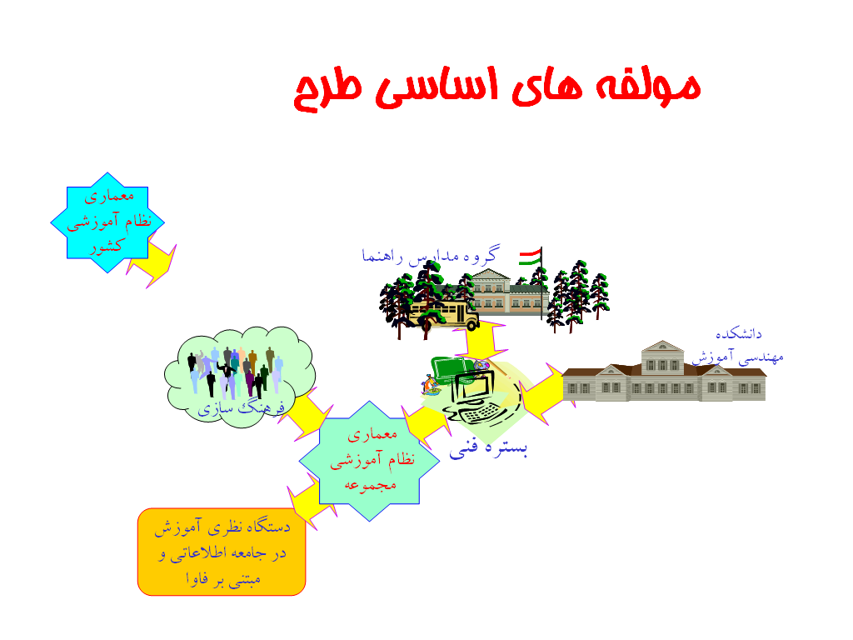
- آيا پديده نظام آموزش براي جامعه اطلاعاتي و مبتني بر فاوا، همان پديده نظام آموزش جاري است؟
شكل2- مولفه‌هاي اساسي طرح
- آيا مولفه‌هاي تشكيل دهنده اين پديده،‌ در قالب همان سازماندهي مولفه‌هاي پديده نظام آموزش جاري، سازماندهي مي‌شوند؟
- آيا مولفه هاي اين پديده، همان معاني و مفاهيمي را كه در پديده نظام آموزشي جاري دارند، در بر دارند، يا بخشي از اين مولفه‌ها (نظير كلاس درس، ارزيابي، دوران تحصيل، سطوح تحصيلي، ...)، معاني و مفاهيم متفاوتي را در پديده جديد مي يابند؟‌ اگر چنين است،‌كداميك از مولفه ها تغيير مي كند، و اين معاني و مفاهيم متفاوت چيست؟
- آيا قواعد سازماندهي اين مولفه ها، و معادلات و قواعد فرموله كردن مولفه ها در ميدان اين پديده، همان قواعد و معادلات معتبر در پديده موجود است، يا قواعد و معادلات جديدي شكل مي گيرد؟ و به عبارت ديگر آيا اين پديده در پارادايم جديد و متفاوتي نسبت به پارادايم موجود تحقق مي يابد؟‌ اگر چنين است،‌ خصوصيات اين پارادايم چيست؟
اينها سئوالاتي است كه پژوهش و پاسخ به آن تا محدوده اي انجام، و محدوده ديگري از آن در قالب پروژه جاري صورت مي گيرد. به عبارت ديگر اين پروژه، بخش ثانوي از مطالعه‌اي است كه نتايج بخش اول آن در کتاب نظام برتر و مقالات منتشره، منعکس شده است.
در مرحله قبلي، ضمن پاسخ به سئوالات مطرح شده فوق،‌ اولا تجسمي از كل مسئله به صورت يكپارچه صورت گرفته، به صورتي كه تا اندازه‌اي امكان انجام پژوهشهاي مستقل در چند حوزه،‌ و قابليت اتصال و ارتباط آنها با هم در بستره يك پژوهش جامع، به نحوي كه خروجي هر يك از پژوهشها، بتواند به خروجي ساير پژوهشها متصل گردد، و يك خروجي يكپارچه و منسجم را ايجاد كند، به حمد و ياري خداوند متعال،‌ فراهم گشته است. ثانيا ابعاد سئوالات وضوح بيشتري يافته، و سئوالات ميدان پژوهش بعدي (همين پروژه) پيش روي ما قرار گرفته است. و ثالثا،‌ حوزه هاي پژوهشهاي بعدي، و موضوعات آن مشخص و بعضا از يكديگر تفكيك شده است.
طبق اين تفكيك، پژوهش در سه حوزه اصلي، به موازات قابل تعقيب خواهد بود. يك حوزه به محتواي آموزش، مفاد و مباني نظري علم، يك حوزه به سازماندهي و سازوكارهاي آموزش، و يك حوزه به محصولات و كاربردهاي آموزش، و جنبه هاي كاربردي آن اختصاص مي‌يابند. شايد اين سه حوزه را بتوان به يك درخت كه حوزه اول ريشه، حوزه دوم بدنه، و حوزه سوم ميوه ها را تشكيل مي‌دهند، تشبيه نمود. درخت آموزش!
در حوزه اول به مقوله محتواي آموزشي و نگرش به علم پرداخته مي‌شود، و ريشه‏ها‏ي درخت آموزش مورد بررسي قرار مي‌گيرد. نگرش به پديده علم و آموزش در اسلام و ابعاد اساسي مطرح در آن، ساختارهاي علمي ‏و آموزشي جزء نگر و كل نگر، مفهوم تعقل به عنوان يك عنصر محوري در آموزش، انتخاب محتوي، تربيت استعدادها و هوش در بستره آموزش مبتني بر فاوا، خود سازماندهي ساختار محتواي آموزشي، فرادانش، رويکرد علمي و طبقه بندي علوم و آنتولوژي به عنوان مبناي سازماندهي محتواي آموزشي در آموزش مبتني بر فاوا، از جمله مباحثي است که در اين حوزه مورد تحليل قرار خواهند گرفت.
در حوزه دوم، بايد به ميوه‏ها‏ و كاربردها پرداخته شود. مطالبات و نيازهاي دنياي واقعي و در حال تحول ما از درخت نظام آموزشي مبتني بر فاوا چيست و چگونه توسط اين درخت بر آورده خواهد شد؟ نقش كاربردها در تعيين رويکردهاي آموزش دوران آينده، آموزش مبتني بر نياز، يادگيري مبتني بر علت و لايه لايه، آموزش با زندگي و آموزش زندگي، آموزش توليد براي مصرف شخصي و امپرياليسم آموزشي و توسعه، و کليه اين مباحث از ديدگاه اسلام، از مباحث کليدي هستند که در شاخه دوم مورد تحليل و بحث قرار مي‌گيرند. همچنين رابطه آموزش با موجوديت اصلي مرتبط با آن، يعني فراگير تحليل مي‌شود، و چگونگي توجه به وي، هويت يافتن وي، انگيزه، آموزش مبتني بر خصوصيات فراگير، سفارشي سازي آموزش و آموزش شخصيت فراگير از موارد ديگري است که در اين حوزه بايد مورد تحليل قرار گيرد.
در حوزه سوم به فراروند آموزشي و سازماندهي آن به عنوان بدنه درخت آموزش پرداخته خواهد شد. ابزارها و رسانه‏ها (به مفهوم عام آن، نه صرفا ابزارها و رسانه هاي آموزشي)، خودسازماندهي توسعه آموزش، ساختارهاي انعطاف پذير، سازمانهاي توزيع شده، تصميم گيري توزيع شده، همچنين مكانيزمهاي کلان ارزيابي و كنترل در ساختار توزيع شده، بحران آموزش، و مهندسي آموزش از موارد اصلي مباحث اين شاخه محسوب مي شوند.
در هر مبحث، سئوالاتي پيش روي ما قرار دارد، كه پژوهش در آن مبحث بايد به آن سئوالات پاسخ دهد. مثلا در مبحث ساختارهاي علمي و آموزش جزء نگر و كل نگر (از حوزه اول)، برخي از سئوالات اساسي آن است كه: دلايل و مباني رويكرد جزء نگر در رويكرد علمي بيكن، و نيز نظام آموزشي موجود، چيست؟ تنگنا و مضيغه هائي كه بواسطه اين رويكرد با آن مواجه مي شويم،‌ به صورت شفاف كدام است؟ نيازمنديهاي رويكرد كل نگر از چه ناشي مي شود؟ نقش آموزش كل نگر در آموزش مهارت و هنر چيست؟ ‌آيا تعامل رويكرد كل نگر و جزء نگر مطلوب، و در اين صورت چگونه ميسر است؟ چه سازوكارهائي براي آموزش كل نگر بايد فراهم شود؟‌
در بدنه كل پژوهش، با تبيين يك گراف پديده شناسي از كل پديده نظام آموزشي در حال شكل گيري، مولفه هاي اساسي اين پديده و تعاملات بين آنها مشخص مي شود. هر يك از مولفه‌ها در دامنه برخي از حوزه و مباحث قرار مي گيرد. بدين ترتيب، روابط و تعاملات بين حوزه ها و مباحث ميسر، انجام مستقل حوزه ها و حتي مباحث توسط تيمهاي مختلف ممكن، و هماهنگي و اتصال خروجي آنها به يكديگر تحقق پذير است. اين رويكرد مبتني بر متدولوژي چم (چارچوب و متدولوژي معماري نظامهاي خرد و كلان)‌، انجام مي شود.
در اين مطالعه ما وارد حيطه روشهاي آموزشي و روشهائي نظير درگيركردن دانشجو با مسائل اجرائي كلاس درس، مراحل تدريس، چگونگي ارزيابي و ... نمي‏شويم. چنين بحثهائي يا مفصلا در كتب علوم آموزشي و از جمله فن‌آوري آموزشي وجود دارد، و يا در پژوهشهاي مرتبط به آن پرداخته مي شود. چيزي كه ما در اين مطالعه به آن خواهيم پرداخت، بحث پيرامون ساختارهاي كلان نظام آموزشي مبتني بر فاوا و ابعاد نظري و ديدگاههاي مطرح در آن، با توجه به ماهيت موضوعات کليدي و جايگاه هر يک از آنها در تعامل با خصوصيات جامعه در حال شکل گيري آينده است.

5-2- پروژه 2- ايجاد دانشکده نيمه مجازي آموزش براي جامعه اطلاعاتي، مبتني بر فاوا و مهندسي آموزش
پيشرفتهاي وسيع و ايجاد مفاهيم، معماريها، مدلها و سازوکارهاي جديد در زمينه آموزش مبتني بر فاوا، به گونه اي است که متخصصان رشته هاي فعال در اين زمينه نظير مهندسي نرم افزار، فن‌آوري آموزشي و علوم تربيتي را با مجموعه وسيعي از ابعاد دانش و فن‌آوري، خارج از محدوده آموخته هاي خود در دوره هاي دانشگاهي مواجه ساخته است. اين متخصصان به نحو اجتناب ناپذيري با مفاهيم و موضوعاتي سروکار پيدا مي‌کنند که در محدوده رشته هاي تخصصي ديگر قرار دارد. تخصصي تر شدن فعاليتها، و داخل شدن برخي از زمينه ها در يکديگر، لزوم تربيت متخصصان در اين زمينه ها و ايجاد رشته هاي جديد و رشته هاي بين زمينه اي را ضروري ساخته است.
پروژه حاضر در همين راستا تعريف گرديده است. در اين پروژه يک دانشکده، براي اولا انجام فعاليت مطالعاتي در زمينه تدوين مفاد و دروس بين رشته اي و ثانيا تربيت متخصصان بين رشته اي، تشکيل مي‌گردد. محل اين دانشکده ترجيحا در شهرستان بابلسر (با توجه به محل موسسه و ساير پروژه هاي در حال تعريف در اين زمينه و جذب نيروي متخصص، و و تمرکز زدائي جغرافيائي از شهر تهران) پيشنهاد مي شود؛ هر چند که بايد مطالعه دقيقتري در مورد محل آن صورت گيرد. در اين پروژه، بر خلاف برخي از تلاشهاي انجام شده در زمينه تحصيلات بين رشته اي در سالهاي اخير در کشور، به جاي ترغيب و هدايت دانشجويان به تحصيل توام در دو يا چند رشته مختلف تحصيلي، رشته هاي واحد و مستقلي با مفاد بين رشته اي تعريف و تشکيل مي‌شود. اين رشته ها مفاد آموزشي مورد نياز فعاليتهاي بين رشته اي را از بين زمينه هاي مختلف در بر خواهد داشت.
از طرف ديگر با توجه به اينکه هدف ايجاد اين دانشکده، تربيت متخصصين براي ايجاد سيستمهاي آموزش مبتني بر فاوا و استفاده از اين سيستمها در موسسات آموزشي، و در نهايت تشکيل موسسات آموزشي مجازي و نيمه مجازي و الکترونيک است، لذا سازماندهي مفاد آموزشي اين دانشکده بر اساس درس افزارهاي آموزش به کمک رايانه و ايجاد يک دانشکده مبتني بر اين سيستمها، اولي و داراي اهميت بسيار زيادي است. زماني اين دانشکده آموزش مناسبي را در اين زمينه تخصصي ارائه مي‌کند که اولا خود از آن بهره مفيد را ببرد و دانشجويان (و مدرسان) به طور ملموس با اين سيستمها آشنا و از مسائل و ابعاد آن آگاهي داشته باشند. به همين منظور ساختار اين دانشکده از ابتدا به صورت يک دانشکده نيمه مجازي مبتني بر سيستمهاي آموزش مبتني بر رايانه طراحي و ايجاد مي‌شود. تحصيل در اين دانشکده به صورت حضوري و نيمه حضوري صورت خواهد گرفت.
کليدي ترين عنصر در محور اول طرح، رشته هاي تخصصي است که بايد در اين دانشکده تاسيس و ارائه شود. اين رشته‌ها، رشته‌هاي بين زمينه‌اي، بين رشته هاي فن‌آوري آموزشي، مهندسي رايانه، فن‌آوري اطلاعات، علوم تربيتي، مهندسي سيستم و مديريت (در مباحثي نظير برنامه ريزي استراتژيک و سازماندهي) است. توضيحات مربوط به اين رشته ها و فلسفه آنها در کتاب نظام برتر، در تمام فصول کتاب و بخصوص صفحات 465 الي 472 و نيز بخش دوم کتاب ذکر شده است. اين رشته ها در سطح کارشناسي ايجاد شده و در مراحل بعدي به سطوح کارشناسي ارشد و دکتري توسعه پيدا مي‌کند. اين رشته ها عبارتند از :
- مهندسي آموزش – گرايش نظامهاي آموزشي مبتني بر رايانه (خرد و کلان)
فارغ التحصيلان اين رشته توانائي تحليل، طراحي، پياده سازي، و نگهداري از نظامهاي (کلان و خرد) آموزشي را خواهند داشت. فارغ التحصيلان گرايش خرد، در طراحي نظامهاي موسسات آموزشي که مبتني بر سيستمهاي آموزش مبتني بر رايانه فعاليت مي‌کنند، توانمند خواهند بود. فارغ التحصيلان گرايش کلان در طراحي نظامهاي ملي، دولتي و فراگير توانمند خواهند بود.
- مهندسي آموزش – گرايش درس افزارها
فارغ التحصيلان اين رشته توانائي تحليل، طراحي، پياده سازي، و نگهداري از سيستم هاي نرم افزاري و درس افزارها را خواهند داشت. متخصصان اين رشته، در زمينه فراروند طراحي و توليد سيستمهاي آموزشي و درس افزارها متخصص بوده و مي‌توانند چنين فعاليتهائي را سازماندهي کنند.
- مهندسي رايانه – گرايش نرم افزارهاي چند رسانه اي آموزشي
فارغ التحصيلان اين رشته توانائي تحليل، طراحي، پياده سازي، و نگهداري از سيستم هاي نرم افزاري چند رسانه اي را خواهند داشت. اين رشته با رشته مهندسي آموزش – گرايش درس افزارها، نسبتا نزديک است. اما تفاوت اين دو رشته در آن است که فارغ التحصيلان اين رشته به مسائل سازمان ارائه درس افزار و طراحي محتوي کاري ندارند. بلکه بيشتر با جنبه هاي نرم افزاري و ساختارهاي نرم افزارهاي آموزشي سرو کار دارند. اما فارغ التحصيلان رشته مهندسي آموزش – گرايش درس افزارها، به ابعاد طراحي نظام ارائه و مسائل مربوط به محتوي و سازماندهي آن مي پردازند.
- مهندسي محيط، ابزار و تجهيزات آموزشي
فارغ التحصيلان اين رشته توانائي تحليل، طراحي، پياده سازي، و نگهداري از ابزارها و سيستم کمک آموزشي را، از بعد فني و صرفنظر از ابعاد مربوط به نظام آموزشي و ارائه درس افزارها خواهند داشت. فعاليت اين افراد در زمينه تجهيزات سخت افزاري، محيطهاي آموزش و ملزومات آموزش است.
- علوم تربيتي – گرايش آموزش و پرورش در نظامهاي مبتني بر فاوا
فارغ التحصيلان اين رشته، به ابعاد انساني آموزش و تربيت در سيستمهاي آموزش مبتني بر رايانه پرداخته و توانائي تحليل و بکارگيري شيوه هاي آموزشي و تربيتي را در اين سيستمها و موسسات آموزشي که مبتني بر اين سيستمها بنا مي شوند، خواهند داشت.

5-3 - پروژه 3- مطالعه و طراحي معماري نظام آموزشي کشور براي جامعه اطلاعاتي و مبتني بر فاوا
اين پروژه مبتني بر مطالعه قبلي انجام مي شود که نتايج آن در کتاب نظام برتر و مقالات منتشره، منعکس شده است. بر اساس شواهدي كه در مستندات نتايج مطالعات انجام شده ارائه شده است،‌ سه دوران آموزشي ترسيم گرديده است. در اين ترسيم ما در انتهاي دوران دوم آموزش قرار داريم و اين درحالي است كه دوران بعدي يعني دوران سوم، به‌ تدريج در حال شكل‌گيري است. تلاش ما در اين مجموعه مطالعات، ترسيم ابعاد و خصوصيات دوران سوم، و با توجه به آن طراحي و تشريح يک معماري براي نظام آموزشي کشور است. معماري که بتواند پاسخگوي نيازهاي کشور به آموزش، با توجه به تحولات اخير انجام شده و آتي باشد. اين معماري بايد بتواند عناصر، ديدگاهها و رويکردهاي آموزشي را به نحوي سازماندهي کند، که به بهترين وجه از منابع و شرايط موجود استفاده نموده و بيشترين بهره را نصيب کشور سازد.
سازوکارهاي پيش بيني شده در اين معماري نظام آموزشي، بايد اين فرصت را به کشور ارائه نمايد که نيروي انساني موجود را براي برخورد با تحولات سريعي که در جامعه علمي و فن‌آوري و محيط اجتماعي رخ مي دهد، آماده سازد. به نحوي که از استعدادها، قدرت تفکر، خلاقيت، دانش، و ساير ويژگيها و توانائي هاي بالقوه افراد، براي رشد و اعتلاي افراد و کشور استفاده نموده و جامعه را به سمت آرمان مطلوب اسلامي هدايت نمايد. اين معماري ساختار عناصر محوري و سازوکارها را در مقوله آموزش در سطح کشور، در بستره فاوا، تبيين و الگوئي براي رفتار آنها ارائه مي‌کند.
دورنمائي از معماري نظام آموزش و مدلهاي تبيين کننده آن، در کتاب نظام برتر و نيز در اسلايدهاي "معماري نظام آينده آموزش" ارائه گرديده که اسلايدها در سايت شخصي ارائه کننده طرح قابل دسترس است و ارائه نماي (فيلم توضيح اسلايدها) آن نيز موجود است.
ضمن آنكه ويژگيهاي مطرح شده در بند 3 همين سند، ابعاد محوري معماري را به صورتي موجز تبيين مي كند. هدف اين پروژه، مطالعه، طراحي فني و تدوين تفصيلي دورنماي ارائه شده است.

5-4 - پروژه 4- مطالعه، طراحي، پياده سازي بستره و پشتيباني از معماري فني سيستمهاي آموزش مبتني بر فاوا
ايجاد يک نظام آموزش متناسب با نيازمنديهاي جامعه اطلاعاتي و مبتني بر فاوا، مستلزم ايجاد يک بستره فني براي اشتراک و سازماندهي محتواي آموزشي، انجام عمليات نرم افزاري فراروند آموزش و سازماندهي فعاليتهاي آموزشي در بستره فاوا است.
از يک سو توليد کنندگان درس افزارها و منابع آموزشي مبتني بر فاوا بايد بستره استانداردي را در اختيار داشته باشند که فعاليت توليد و ارائه درس افزارهاي آموزشي را به شکلي منسجم، مرتبط با ساير توليد کنندگان و مصرف کنندگان، توزيع شده، و کارآمد فراهم کند. از سوي ديگر فراگيران نيز بايد با محيطي يکپارچه و همگون در درس‌افزارهاي مختلف مواجه بوده و به راحتي به منابع مورد نياز خود دست يابند. در اين بستره، امکان اقتصادي کردن فعاليتهاي آموزشي و تعامل الکترونيکي مالي، رشد و عملي سازي شکل گيري نظام آموزشي را تضمين مي کند و آن را به فعاليتي سود آور تبديل مي کند.
حرکتهاي مختلفي در ايجاد چنين بستره اي صورت گرفته است که از جمله مهمترين آنها مي توان به ايجاد مدل استاندارد SCORM توسط موسسه ADL اشاره نمود. از سال 1377، دو معماري تو در تو با نامهاي SOSCA و DSCA در دانشگاه پيام نور در سطح کلان طراحي گرديد که اهداف ايجاد يک بستره فني مناسب براي ايجاد سيستمهاي آموزش مبتني بر رايانه را دنبال مي کرد. به نظر مي رسد که با استفاده از تجربياتي که از شکل گيري مدل SCORM اتخاذ شده است، در صورت حمايت لازم در طراحي تفصيلي و ايجاد بسترهاي نرم افزاري لازم، اين دو معماري به نحو مطلوب تري بتوانند پاسخگوي نيازهاي آموزشي کشورمان باشند. اطلاعات بيشتري از اين معماريها در فصل چهارم کتاب نظام برتر و نيز سايت زير ارائه شده است :
www.irit.ir/majidi/MESBAH.html
همچنين برخي از ابعاد عملکرد اين بستره در اسلايدهاي "معماري نظام آينده آموزش" ارائه گرديده که اسلايدهاي آن در سايت شخصي ارائه کننده طرح قابل دسترس است و ارائه نماي (فيلم توضيح اسلايدها) آن نيز موجود است.
هدف اين پروژه، مطالعه دقيقتر استانداردها و مدلهاي موجود و طراحي تفصيلي معماريهاي دوگانه مورد بحث، به نحو متعامل و سازگار با مدلهاي معتبر بين المللي نظير SCORM است. همچنين در اين پروژه، طراحي و پياده سازي سيستمهاي نرم افزاري (و احيانا سخت افزاري) لازم براي شکل گيري اين بستره فني، پيش بيني شده است. ضمن آنکه حمايت و پشتيباني از اين بستره از ابعاد مختلف نظير بستر سازي علمي و فني و فرهنگي، در پروژه پيش بيني شده است که فعاليتهاي موسسه ADL، الگوئي مناسب براي درک چنين فعاليتهائي است. شكلهاي 3 و 4، مولفه هاي اصلي زير ساخت فني، و متوليان آنها را، مطابق معماري عمومي اين زير ساخت تبيين مي‌كند.

5-5- پروژه 5- ايجاد گروه مدارس نيمه مجازي راهنما
در مطالعات نظري و طراحي معماري نظام آموزش براي جامعه اطلاعاتي و مبتني بر فاوا، رسيدن به درکي مناسب از تحولات ماهوي، و نشان دادن واکنش مناسب، از يک طرف مستلزم نگرش و کنکاش نظري عميقي در مفاهيم آموزش، نيازهاي جامعه و تحولاتي است که در حال رخ دادن است. اما اين نگرش و کنکاش نظري که ماحصل آن حداکثر به صورت تعدادي کتاب يا مقاله نظري منتشر مي‌شود، کافي نيست. تا زماني که استنباطهاي انجام شده از اين کنکاشها، و طرحها و الگوهاي ارائه شده مبتني بر آن، عملا در محيطي واقعي تجلي پيدا نکند، لمس بسياري از پديده ها و مفاهيم، دشوار است. از اين رو در طرف ديگر ماجرا، وجود الگوهاي عملي که صريحا يافته هاي کنکاش مورد نظر را به صورتي شفاف نشان دهند، ضروري است.
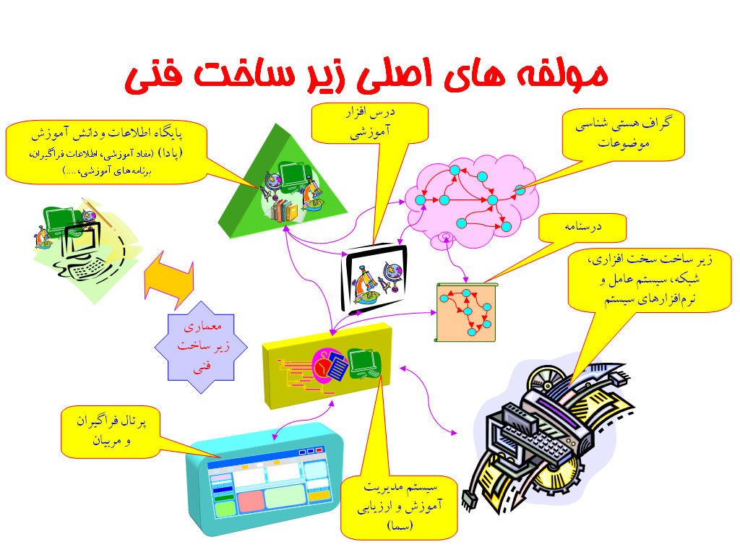
در صورتي که بتوانيم تحولات فن‌آوري و دانشي را که در زمينه آموزش مطرح است، در محيطهاي نمونه‌اي تجسم و پياده سازي کنيم، مي توانيم به صورت ملموس تري ماهيت تحولات و مفاهيم و رفتارهاي آن را تشريح و ابعاد آن را شناسائي کنيم. پروژه حاضر در همين راستا تنظيم و ارائه شده است. در اين پروژه تلاشي براي فراهم آوردن محيطي مناسب براي شكل گيري نظام آموزشي مناسب براي جامعه اطلاعاتي، و با استفاده موثر از فاوا در فرايند آموزش در سطوح دبستان تا دبيرستان، انجام مي شود. سازماندهي اين گروه مدارس به شکلي انجام مي‌شود که بتواند از ابعاد و توانائيهاي اين فن‌آوري در امر آموزش به نحو مطلوب بهره ببرد.
شكل3- مولفه‌هاي اصلي زيرساخت فني
اين محيط نمونه به ما امکان مشاهده رفتارهاي نظام آموزشي را در محيط جامعه اطلاعاتي و در تعامل با فاوا مي‌دهد، اثرات مطلوب و نامطلوب آن را صريحا آشکار مي‌کند، ما را در يافتن سازوکارهاي مناسب براي برخورد با فاوا در محيط آموزشي ياري مي‌کند، امکان ارزيابي و اصلاح استنباطهاي نظري را به شکل تجربي مي دهد، الگوئي براي توسعه اين سيستمها در ساير محيطهاي آموزشي و ايجاد نظام آموزشي مبتني بر اين فن‌آوري مي‌شود، الگوئي براي فرهنگ سازي در سطح جامعه در اين زمينه مي‌شود، و به صاحبنظران علمي و اجرائي اين زمينه اجازه تصميم گيري بهتري را در واکنش نسبت به تحولات در حال رخ دادن در نظام آموزشي مي دهد.
ضمن آنکه علاوه بر تمام اينها، به عنوان يک كاربرد در دامنه مشخص، و يك نتيجه مستقيم، فرزندانمان را از آموزش پيشرفته اي بهره مند مي‌کند، و امکانات جديدي را در تعليم و تربيت پيش پاي آنان قرار مي دهد.
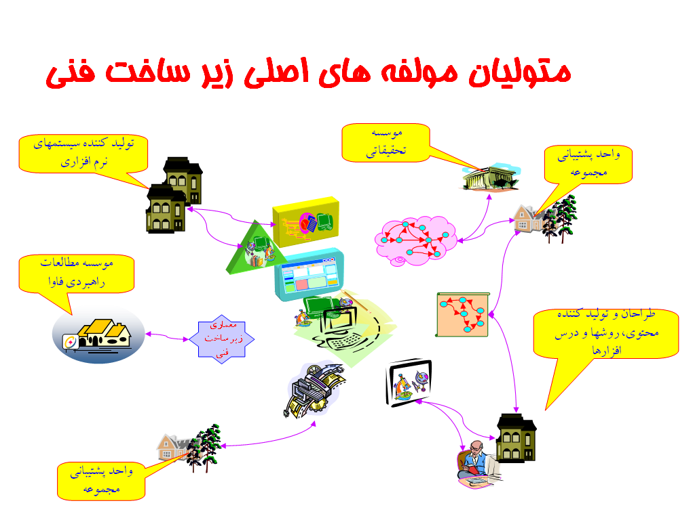
در اين طرح يک گروه مدارس متشکل از شش مدرسه به هم پيوسته کوچک، ترجيحا در محل شهرستان بابلسر (با توجه به محل موسسه و ساير پروژه هاي مرتبط در اين زمينه و نيروي متخصص موجود؛ و نيز تمرکز زدائي از تهران) تشکيل مي‌شود. هر چند که بايد مطالعه دقيقتري در مورد محل آن صورت گيرد. اين شش مدرسه در مقاطع ابتدائي، راهنمائي و دبيرستان براي دانش آموزان پسر و دختر ايجاد مي‌شود. در اين مدارس با تعامل مطلوب با معيارها و ضوابط تعيين شده توسط وزارت آموزش و پرورش در ارائه مفاد آموزشي و سازوکارهاي عمومي، مفاد آموزشي با شکلي جديد و نوين و مبتني بر روشهاي آموزشي مناسب، و فراهم ساختن محيط و سازوكارهاي مطلوب، به دانش آموزان ارائه مي‌شود. تلاش بر اين است که در يک فراروند آموزشي با توانائي بالاتر در انتقال مفاد آموزشي، و سازوکارهاي آموزشي متفاوت نسبت به نظام موجود و ساير مدارس، قدرت تصميم گيري و انتخاب بيشتري براي فراگيران بوجود آيد و امکان شناسائي و رشد استعدادهاي آنان، فراتر از دانش آموزان مدارس معمول گردد.
شكل 4- متوليان مولفه‌هاي اصلي زيرساخت فني
سازماندهي مفاد آموزشي اين مدارس، و نظام اجرائي آموزشي آنها، حتي الامکان بر اساس استفاده از محيط فاوا خواهد بود. تحصيل در اين مدارس به صورت حضوري، در سر کلاس (با استفاده از امکانات رايانه‌اي) صورت خواهد گرفت و برخي از مباحث نيز به صورت خود آموز و به انتخاب خود دانش آموزان، به آنها ارائه مي‌شود. همچنين رايانه ها در برنامه ريزي و انجام تکاليف و ارزيابي دانش آموزان مستقيما مورد استفاده قرار خواهد گرفت.
ويژگيهاي محوري مورد نظر در اين مدارس، در بند 3 همين سند، مورد بحث قرار گرفت.

5-6- پروژه 6- فرهنگ سازي و فراهم سازي بستره فرهنگي براي نظام آموزش براي جامعه اطلاعاتي و مبتني بر فاوا
انجام هر حرکت بنيادي، نظير ايجاد تحول در نظام آموزشي و حرکت به سمت نظام آموزشي براي جامعه اطلاعاتي و مبتني بر فاوا، به عنوان مهمترين چالش، درگير برخورد با پديده فرهنگ است. تا زماني که پذيرش فرهنگي چنين حرکتي وجود نداشته باشد، فعاليتهاي انجام شده در اين زمينه به نتيجه نخواهد رسيد. و اين پذيرش فرهنگي بايد در سطوح مختلف، از عامه مردم و پائين ترين سطوح مخاطبان در جامعه گرفته تا سطوح مديران مياني و ارشد و تصميم گيرندگان و حتي متخصصان و دانشمندان زمينه هاي مرتبط، وجود داشته باشد.
هدف اين پروژه به موازات ساير پروژه هاي مطرح شده، فراهم ساختن بستره فرهنگي براي شکل گيري نظام آموزشي براي جامعه اطلاعاتي و مبتني بر فاوا است. گام اول در انجام اين كار،‌ شناخت پديده فرهنگ،‌ و ابعاد مولفه هاي موثر در جامعه و افراد است. گام دوم تبيين پديده مطلوب فرهنگ، و مولفه هاي آن، و چگونگي رسيدن از فرهنگ كنوني به فرهنگ مطلوب، طي معماري گذار فرهنگي است. سپس در گام بعدي، انجام حركت مناسب براي تحقق و شكل گيري عملي فرهنگ مطلوب، صورت مي گيرد.

6- توصيف محصولات خروجي كل طرح
با توجه به انجام 6 پروژه طرح، مي توان انتظار داشت كه در انتهاي طرح، يك مدل نمونه براي نظام آموزشي ايجاد گردد. اين مدل نمونه شامل پشتوانه هاي نظري،‌ بسترهاي عملياتي، نيروي انساني شامل افراد و تيمهاي پشتيباني كننده از طرح و مدل اجرائي، معماري،‌ و خود مجموعه آموزشي است كه اصل و محصول اصلي مدل را تشكيل مي دهد.
برخي از خروجي‌ها، به شكل محصولات صريج قابل تفكيك و متمايز (نظير يك مستندات يا يك نرم افزار)، و برخي از خروجي ها، محصولات ضمني هستند كه به سادگي قابل تفكيك و تمايز نيستند، اما با معيارهائي مي توان آنها را مورد سنجش و اندازه گيري براي ميزان تحقق قرار داد (نظير تربيت تعدادي متخصص در يك حوزه، يا شكل گيري چند تيم با توانائي هاي خاص). بايد توجه داشت كه با توجه به خلاء وجود افراد يا موسسات فعال توانمند در اين زمينه، طرح بايد بتواند حركتي را در زمينه تربيت و فعال نمودن افراد در اين حوزه، انجام دهد. بدين لحاظ، همانگونه كه خروجي يك پروژه انكوباتور، موسسات و افراد توانمند و فعال در يك زمينه مشخص است، اين طرح نيز خروجيهائي از اين جنس را به عنوان خروجي مهم خود تلقي مي كند.
انتظار آن است كه خروجي‌هاي صريح و ضمني اين طرح شامل موارد زير گردد :
- دستگاه علمي نظري براي پشتيباني از نظام آموزشي براي جامعه اطلاعاتي و مبتني بر فاوا (شامل يك گراف پديده شناسي محوري، و مستندات نتايج پژوهشهاي انجام شده در هر يك از حوزه ها و مباحث به تفكيك، و مقالات و كتب منتشره در اين زمينه)،
- يك (‌يا چند)‌ تيم يا موسسه تحقيقاتي براي تداوم تحقيقات و توسعه دستگاه نظري،
- يك (يا چند) بستره فني براي سازماندهي، هدايت و پشتيباني از نظام آموزشي براي جامعه اطلاعاتي و مبتني بر فاوا،
- چند (ين) تيم، شركت يا موسسه عملياتي براي توليد نرم افزارهاي آموزشي در بستره فني،
- چند (ين) تيم، شركت يا موسسه عملياتي براي توليد درس افزارهاي آموزشي در بستره فني،
- چند (ين) تيم، شركت يا موسسه عملياتي براي ارائه خدمات آموزشي در بستره فني،
- معماري نظام آموزشي كشور، براي جامعه اطلاعاتي و مبتني بر فاوا (مستندات معماري)،
- يك (يا چند)‌ مجموعه آموزشي نمونه كه در بستره فني،‌ مطابق معماري، و بر اساس دستگاه نظري فعاليت مي‌كنند،
- يك (يا چند)‌ مجموعه آموزشي دانشگاهي نمونه كه اولا به تربيت متخصص و ترويج علم در حوزه دستگاه نظري و بستره فني مي پردازد،‌ و ثانيا خود نيز همانند مجموعه آموزشي،‌ در بستره فني،‌ مطابق معماري، و بر اساس دستگاه نظري فعاليت مي‌كنند،
- حركتهاي فرهنگ سازي براي پشتيباني فرهنگي و نهادينه كردن معماري، دستگاه نظري و بستره فني در سطح جامعه و اختصاصا جامعه آموزشي (تغييرات فرهنگي به عنوان خروجي نهائي).
تذكر :‌ پيش بيني اوليه آن است كه مجموعه هاي آموزشي و حدود 40%‌ ‌ تيمها و موسسات تحقيقاتي و عملياتي پشتيباني كننده از طرح، در يك شهرك كوچك علمي – تحقيقاتي، به عنوان شهرك راهنماي نظام آموزشي براي جامعه اطلاعاتي و مبتني بر فاوا گرد هم آيند؛ و باقي تيمها و موسسات در سطح كشور توزيع شده باشند.

7- سوابق طرح
طي چند سال فعاليت مطالعاتي و تحقيقاتي که در اين زمينه صورت گرفته است، چند پروژه تحقيقاتي انجام شده، دو معماري سيستمهاي آموزش به کمک رايانه (با معماري نظام آموزشي متفاوت است) طراحي، دو مدل نمونه ايجاد، و چند مقاله و يک کتاب نيز منتشر شده است. اطلاعات اين تحقيقات در سايتهاي زير قابل دسترسي است :
مجموع اطلاعات و فعاليتهاي انجام شده :
www.irit.ir/majidi
فعاليتهاي تحقيقاتي انجام شده :
www.irit.ir/majidi/Background Researches.html
کتاب منتشر شده حاوي تشريح محورهاي عمومي تحقيق و توصيف کلان نظام آينده : نظام برتر، آينده آموزش و آموزش آينده، اردوان مجيدي، نشر ترمه، 1380.
مقالات منتشره و اسلايدها :
www.irit.ir/majidi/Published Papers.html
اطلاعات مدلهاي نمونه ايجاد شده :
www.irit.ir/majidi/MESBAH.html
www.irit.ir/majidi/pahn_azmoon.html

8- فازهاي تحقق طرح
طرح طي سه فاز اصلي قابل شكل گيري و اجرا است.
- فاز اول : آماده سازي. در انتهاي اين فاز، آمادگي لازم براي راه اندازي عملياتي گروه مدارس راهنما و دانشكده مهندسي آموزش، و شرايط لازم براي تحقق عملياتي طرح فراهم شده است.
- فاز دوم : توسعه دروني. در اين فاز گروه مدارس راهنما و دانشكده، به صورت گام به گام توسعه و تكامل مي يابد. در انتهاي اين فاز، مجموعه آموزشي از درون تثبيت شده و آمادگي لازم براي تعاملات بيروني را مي يابد.
- فاز سوم : توسعه بيروني. در اين فاز، تلاش لازم براي تعاملات بيروني،‌ و حركتهاي لازم در حوزه نظام آموزشي كشور صورت مي‌گيرد.

9- سازوكار مديريت، تامين منابع و حمايت طرح
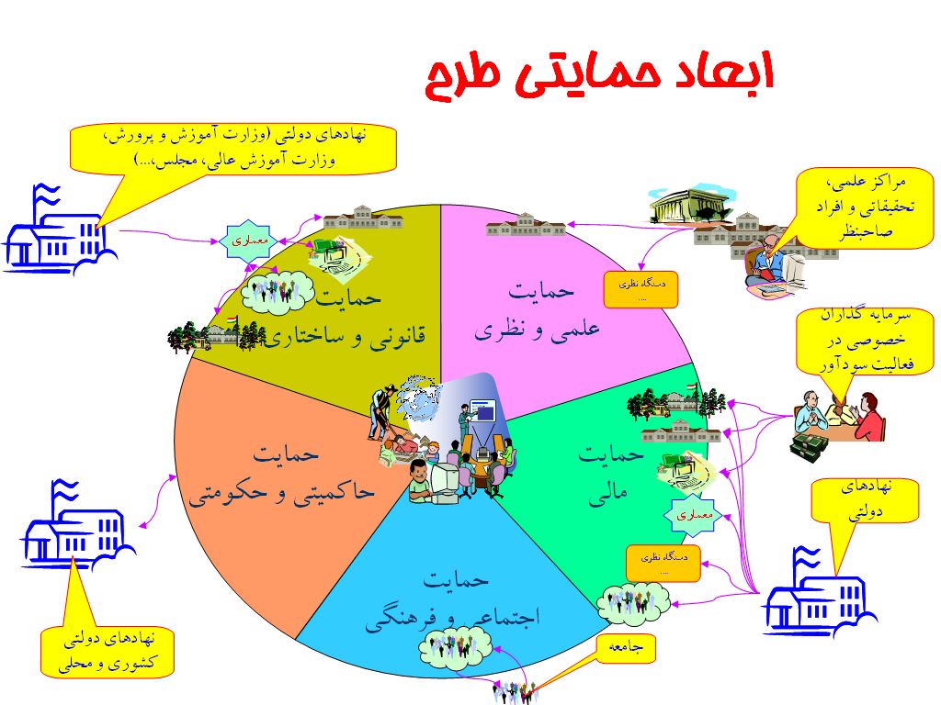
طرح با لزوم محوري حمايت خداوند متعال،‌ مستلزم چند نوع حمايت است. اول حمايت علمي و نظري، توسط نظريه پردازان و صاحبنظران و انديشمندان اين حوزه،‌ كه از مجراي پروژه هاي دوم و سوم (مطالعه نظري و دانشكده) صورت مي‌گيرد. از سوي ديگر منابع مالي طرح،‌ بايد با حمايت و سرمايه گذاري بخش خصوصي در حوزه پروژه هاي اول، سوم، و چهارم (مدارس، دانشكده، و بستر سازي فني)، و حمايت و پشتيباني مالي دولتي در سه پروژه مذكور و نيز سه پروژه باقي مانده، تامين شود. از سوي ديگر طرح مستلزم فراهم شدن بستره ساختاري و قانوني براي تعامل مناسب با نظام عملياتي موجود آموزش و پرورش و آموزش عالي است،‌كه حمايت دو وزارتخانه مربوطه و نيز در برخي از موارد احتمالا مجلس شوراي اسلامي را در اين زمينه طلب مي كند. اين حمايت بخصوص براي دو پروژه اول و سوم (مدرسه و دانشكده)،‌ ضروري است؛ كه بايد از مجراي پروژه 5 (معماري) به جريان بيافتد.
شكل5- ابعاد حمايتي طرح
در طرف ديگر ماجرا، حمايتهاي حاكميتي و حكومتي،‌ در شكل گيري مناسب اين حركت، چه در سطح شهري، چه در سطح استاني، چه در سطح قوه مجريه و مقننه،‌ و چه در سطح فراتر از قوه مجريه، ضروري است. و بالاخره شايد مهمترين وجه حمايتي، حمايت اجتماعي و فرهنگي است، كه بايد در بطن و بستره جامعه صورت گيرد تا اين طرح به نحو موفقي به ثمر نشسته و بارور شود؛ و اين مهم از مجراي پروژه ششم (فرهنگ سازي) ابتدا از درون به بيرون طرح و سپس به صورت خودجوش از بيرون به درون طرح، لازم به شكل گيري است. (شكل 5)
مديريت كل طرح توسط يك هيئت سازماندهي محوري طرح (سمط) انجام مي شود. اين هيئت بايد تيمي سبك و فعال باشد، كه تصميمات اصلي براي اجرائي شدن طرح را اتخاذ، و پيگيريها و تلاشهاي لازم براي عملي شدن آن را صورت دهند. محل جلسات اين هيئت در محل مجموعه در بابلسر، و لذا ترجيحا افراد عضو آن بايد ساكن محل باشند. اين تيم كه توسط موسسه مطالعات راهبردي مورد پشتيباني قرار مي‌گيرد، وظيفه برنامه ريزي كلان و راهبردي، سازماندهي، رهبري، راه اندازي و پشتيباني 6 پروژه و نظارت بر آنها را بر عهده دارد. اين هيئت، نقش هيئت موسس، و به نوعي هيئت مديره ارشد پروژه هاي طرح را ايفا مي‌كند.
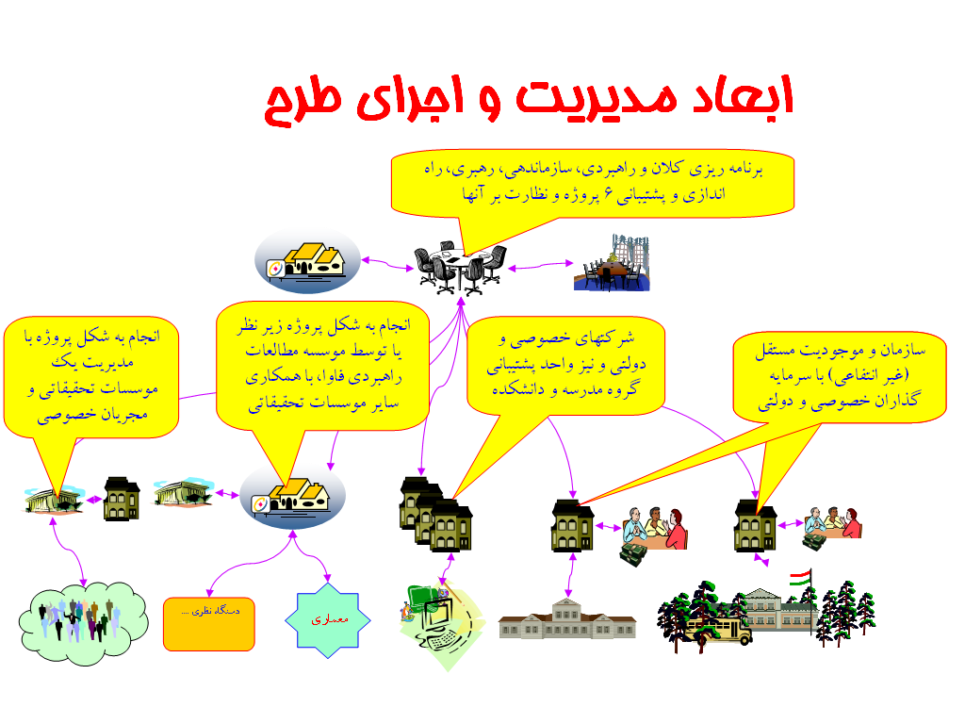
براي آنكه سازوكارهاي حمايتي لازم از وجوه مختلف در كنار سمط ايجاد شود، يك هيئت پشتيباني عالي طرح كه به نوعي نقش هيئت امناي طرح را نيز ايفا مي كنند، تشكيل مي‌گردد. در اين هيئت نمايندگان نهادهاي دولتي حمايت كننده از طرح، افراد صاحبنظر و موثر در حوزه نظري و عملياتي، نمايندگان سرمايه گذاران و حمايت كنندگان خصوصي، و افراد كليدي مجري طرح و نيز اعضاء سمط، عضويت دارند. اين هيئت، بايد با عضويت افراد موثر و ذي نفوذ در حوزه هاي مربوطه، تصميم گيري و فراهم سازي سازوكارهاي كلان حمايتي را ميسر، و نيز سازوكارهاي كلان در توسعه بيروني طرح را تمهيد نمايد. محل تشكيل جلسات اين هيئت در تهران و بعضا در محل مجموعه در بابلسر، پيش بيني مي‌شود.
شكل6- ابعاد مديريت و اجراي طرح
سمط با سازوكاري كه از طريق موسسه مطالعات راهبردي فن آوري اطلاعات فراهم مي كند، و با حمايت هيئت پشتيباني عالي طرح، برنامه ريزي كلان و راهبردي، سازماندهي، رهبري، راه اندازي و پشتيباني 6 پروژه و نظارت بر آنها را بر عهده دارد. (شكل 6)
زير نظر سمط، 6 پروژه اصلي طرح اجرا مي‌شود. به اجمال، سازوكارهاي مديريت و تامين منابع اين 6 پروژه، عبارتند از :
- پروژه هاي گروه مدارس راهنما و دانشكده مهندسي آموزش، به صورت سازمان و موجوديت مستقل (غير انتفاعي) با سرمايه گذاران خصوصي و دولتي، با حفظ حق راي محوري(سهم ممتاز) موسسه مطالعات راهبردي فن آوري اطلاعات (در وجه قانوني سمط)، سازماندهي و مديريت مي شود.
- پروژه بسترهاي فني، به صورت محصولات مستقل به سفارش اوليه گروه مدارس راهنما و دانشكده مهندسي آموزش، توسط شركتهاي خصوصي و دولتي و نيز واحد پشتيباني گروه مدرسه و دانشكده تهيه مي شود. اين محصولات توسط همين توليد كنندگان، مورد نگهداري و توسعه، و خدمات پس از توليد قرار مي‌گيرد. ضمن آنكه توليد و ايجاد اين بستر‌ها و افزارهاي آن ‌به گونه اي صورت مي گيرد كه امكان عرضه مستقل آن در بيرون مجموعه هم وجود داشته باشد. ممكن است بخشي از منابع توليد و نگهداري اين محصولات، به شكل يارانه توسط نهادهاي دولتي تامين گردد. ضمنا بخش محوري بستر با سرمايه گذاري خصوصي و دولتي، با حفظ حق راي محوري(سهم ممتاز) موسسه مطالعات راهبردي فن آوري اطلاعات (در وجه قانوني سمط)، سازماندهي و مديريت مي شود.
- پروژه هاي مطالعات نظري و طراحي معماري، زير نظر يا توسط موسسه مطالعات راهبردي فاوا، با همكاري ساير موسسات تحقيقاتي انجام مي شود. منابع انجام اين پروژه ها توسط نهادهاي دولتي تامين مي‌شود.
- پروژه فرهنگ سازي، با مديريت يك موسسات تحقيقاتي و مجريان خصوصي، با تامين منابع توسط نهادهاي دولتي انجام مي شود.

10- فعاليتها و گامهاي اساسي تحقق فاز اول و ابتداي فاز دوم
اين سند تنها شامل توصيف كلان ابعاد عمومي طرح مي‌شود. با توجه به اينكه در حال حاضر سازوكارهاي حمايت، و منابع و نحوه و زمان اختصاص آنها در طرح، به صورت كاملا روشن و مشخص تعيين نشده است، زمان و جزئيات فعاليتها و مراحل تحقق فاز اول،‌ قابل تعيين صريح نيست.
شكل 7 ترتيب، و توالي يا توازي گامهاي اساسي فعاليتهاي اصلي طرح را تبيين مي كند. همچنين شكلهاي 8 و9، بترتيب گامهاي توسعه گروه مدارس، و دانشكده مهندسي آموزش را تبيين مي‌كند. و شكل 10 نيز، گامهاي توسعه زير ساخت فني را، مطابق معماري آن تبيين مي كند.
اولين گام شامل، تشكيل سمط و هيئت پشتيباني عالي طرح، و تبيين منابع، سازوكارها و مكانيزمهاي اجراي طرح در قالب يك برنامه منسجم عملياتي است.

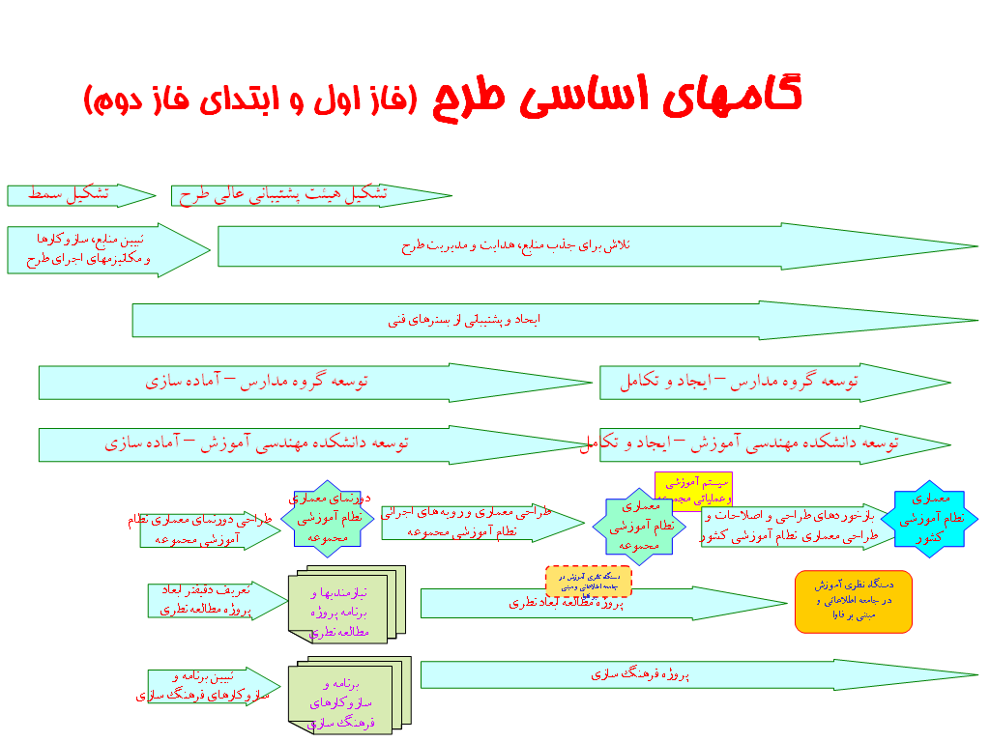
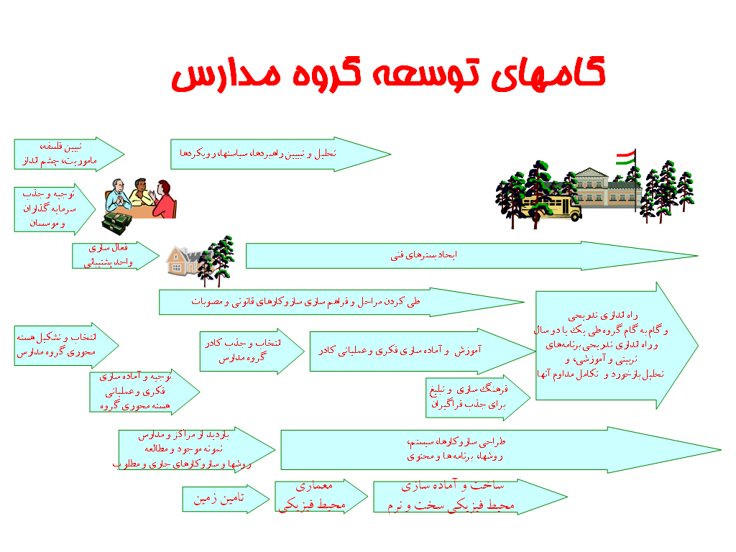
شكل7- گامهاي اساسي طرح (فاز اول و ابتداي فاز دوم)
شكل8- گامهاي توسعه گروه مدارس

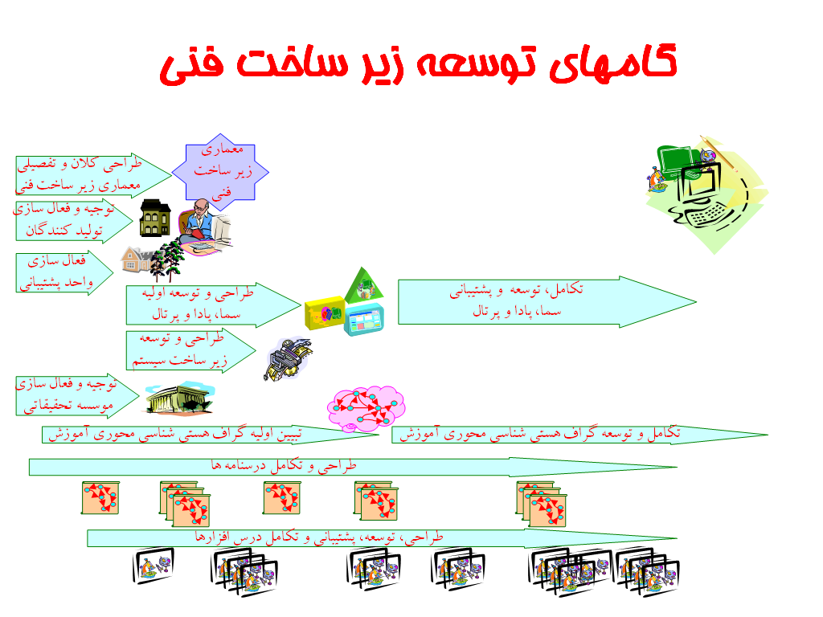
شكل10- گامهاي توسعه زيرساخت فني

والسلام - انتهاي مستندات
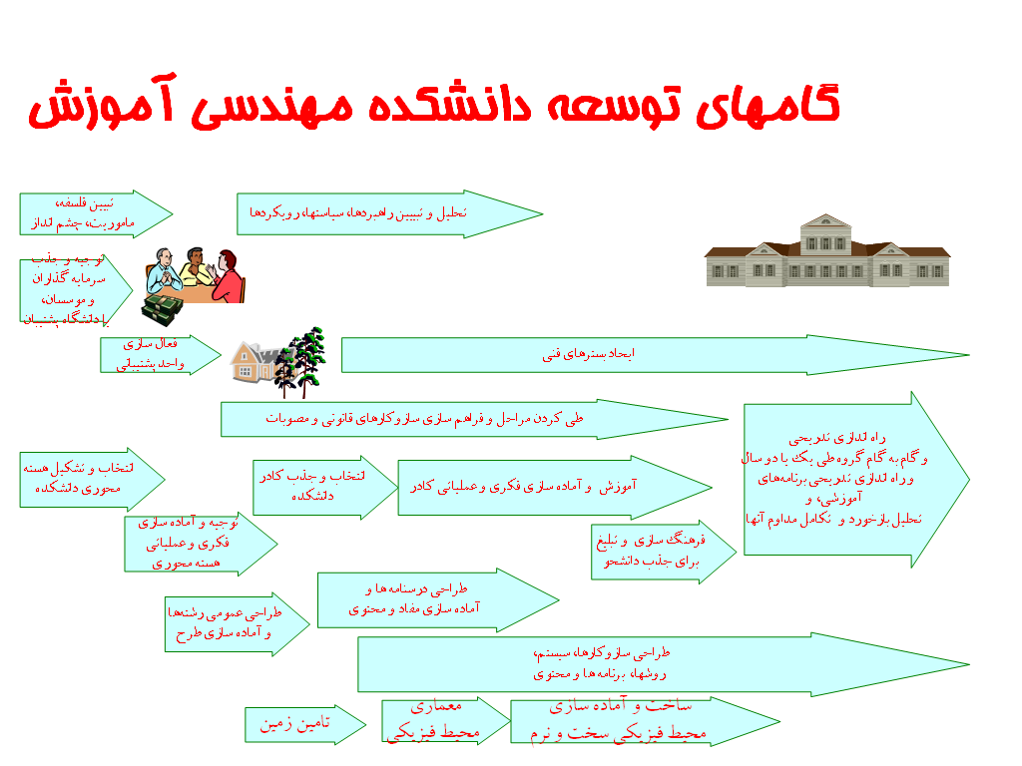
شكل9- گامهاي توسعه دانشكده مهندسي آموزش

- فن آوري اطلاعات و ارتباطات
- Prototype
- موارد محصولات در متن كتاب مذكور و منابع آن، و نيز سايت مولف www.irit.ir/majidi قابل جستجو است.
- مجيدي، اردوان، نشر ترمه، 1380.
- هر چند كه گنجانده نشدن متن كامل قرآن كريم در كتابهاي درسي، قطعا از روي كاهلي و بي اهميت شمردن آن در مقابل علوم كلاسيك، و مرعوب شدن در مقابل اين علوم به عنوان ادامه يك سنت از پيشينيان سازمان‌دهنده نظام آموزشي جاري بوده، و عدم پرداختن به آن در امروز نيز بهانه اي بيشتر نيست. اگر بخواهيم، حتي بدون استفاده از فاوا نيز مي توان قرآن را در سطحي وسيع در كل كشور، با زباني ساده به فراگيران تعليم داد؛ البته اگر بخواهيم و در عملي كردن خواست خود درست انديشه و همت كنيم!
- چنين رويكرد پژوهشي و چنين روشي، در پروژه مشابهي براي ارائه سند دولت الكترونيك كشور، انجام و گراف پديده شناسي مذكور در آن ترسيم گرديده، و به عنوان يك نمونه قابل مشاهده است. در آن پروژه (كه توسط ارائه دهنده همين طرح انجام شده است)، بر اساس چم، چارچوب دستگاه نظري پديده دولت الكترونيك، در ابعاد مختلف علم سياست، روانشناسي، فرهنگ، جامعه شناسي، فاوا و دولت الكترونيك، در قالب گراف پديده شناسي ترسيم، و مبتني بر آن دورنماي معماري دولت الكترونيك، و سند راهبرد ملي دولت الكترونيك، كه در خرداد ماه سال 1384 به تصويب هيئت دولت رسيد،‌ بر اساس آن ارائه گرديده است.
- interdisciplinary
- اسلايدهاي يك سمينار با همين نام، ارائه شده توسط مولف كتاب.
- البته نه لزوما با همان سازوكار و اهداف انكوباتور. البته بسته به ابعاد و سازوكارهاي حمايتي از طرح، امكان و احتمال اينكه اينكار در قالب پروژه انكوباتوري تعريف گردد، وجود دارد.
- prototype
- لازم به تذكر است كه اندازه پيكانها (همان ميله هاي نمودار گانت)‌، از نظر طول داراي معناي زمان هستند، اما پهناي آنها معنا دار نيست (پيكان پهن‌تر به معناي حجم بيشتر يا چيز ديگر نيست). پهناي فلشها عمدتا براي جا شدن متن در هنگام ترسيم تعيين شده است.

